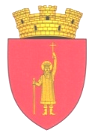

PROGRAMUL DE REVITALIZARE
URBANĂ A ORAȘULUI
ȘTEFAN VODĂ
(2023 – 2026)

,,Revitalizarea o facem cu oameni și pentru oameni”

Acest document a fost elaborat în cadrul proiectului nr. 309/2017/M3 „Suport pentru Guvernul Republicii Moldova în implementarea Strategiei Naționale de Dezvoltare Regională a Moldovei 2016-2020 în domeniul politicii urbane și de dezvoltare urbană” (2017 – 2019), implementat de Ministerul Investițiilor și Dezvoltării Economice a Poloniei, Ministerul Agriculturii, Dezvoltării Regionale și Mediului al Republicii Moldova și Solidarity Fund PL în Moldova. Proiectul este cofinanțat în cadrul programului polonez de cooperare pentru dezvoltare al Ministerului Afacerilor Externe al Republicii Polone - Polish aid.

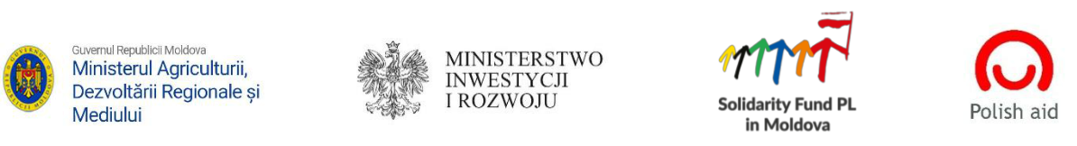
Date de contact:

Primăria orașului Ștefan Vodă

Persoana responsabilă de revitalizare urbană

Luchian Olga

Telefon: +373 68379044

Email: primariastefanvoda@gmail.com

Programul de Revitalizare Urbană al orașului Ștefan Vodă a fost elaborat în baza principiilor de participare, transparență și parteneriat. Programul a fost aprobat de către Consiliul orășenesc Ștefan Vodă prin Decizia nr. ___ din ____ ,,Cu privire la aprobarea Programului de Revitalizare Urbană (PRU) al orașului Ștefan Vodă”

CUPRINS

- Introducere

  - Descrierea generală a oraşului...............................................................................................3
  - Conceptul de Revitalizare Urbană...........................................................................................4
  - Legăturile programului cu documentele strategice locale şi naţionale.................................5
- Analiza oraşului-determinarea zonelor degradate şi a zonei de revitalizare
  - Delimitarea zonelor oraşului
  - Descrierea metodologiei de studiu
  - Analiza diferenţelor între părţile oraşului
2.3.1 Sfera socială
2.3.2. Sfera economică
2.3.3. Sfera de mediu
2.3.4. Sfera spaţial-funcţională
2.3.5 Sfera tehnică
2.4. Identificarea zonelor degradate
2.5. Determinarea zonei de revitalizare
III. Analiza aprofundată a zonei de revitalizare
3.1. Descrierea zonei de revitalizare urbană
3.2. Analiza situaţiei din anumite perspective:
3.2.1. Sfera socială
3.2.2. Sfera economică
3.2.3. Sfera de mediu
3.2.4. Sfera spațial funcțională
3.2.5. Sfera tehnică
IV. Viziunea şi obiectivele de dezvoltare a zonei de revitalizare
V. Proiectele de revitalizare urbană
Proiecte de bază
Proiecte complementare
VI. Cadrul financiar
VII. Implementarea şi managementul programului de revitalizare
VIII. Monitorizarea şi evaluarea implementării programului de revitalizare
IX. Implicarea locuitorilor şi a părţilor interesate în elaborarea programului

Introducere

1.1. Descrierea generală a orașului Ştefan Vodă

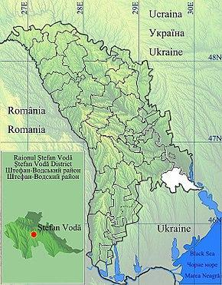
Orașul Ștefan Vodă este o localitate urbană din sud-estul Republicii Moldova, reşedinţă a raionului cu acelaşi nume. Oraşul se află într-o zonă cu potenţial de dezvoltare, în nemijlocită apropiere de parcul naţional „Nistrul de Jos” şi circa 45 km de la frontieră cu Ucraina, posturile vamale Palanca şi Tudora.
Prima atestare documentară a orașului a fost remarcată pe o hartă din anul 1884 la Akkerman, astăzi Belgorod-Dnestrovsk (Cetatea Albă), Ucraina. În anul 1909 a fost întemeiată colonia germană Kizil, care şi-au construit casele, pe ambele maluri ale râulețului Gealair care travesrsează orașul.
Numele iniţial al localităţii a fost Kizil. Până la 22 mai 1990 s-a numit Suvorov (în cinstea lui Alexandr Suvorov). Denumirile mai vechi sunt Biruința, raionul Volontirovca (până la 28.12.1964) și Kizil (până la 28.12.1949).
Figura 1. Poziţionarea or. Ştefan Vodă pe harta Republicii Moldova
În anul 1930 localitatea Kizil, care făcea parte din plasa Volintiri, județul Cetatea Albă, era o colonie germană în care din cei 227 locuitori 191 erau nemți.
În anul 1990, orașul a fost redenumit în Ștefan Vodă, conform hotărârii Sovietului Suprem al Republicii Sovietice Socialiste Moldovenești nr. 27-XII din 24.05.1990.
Conform datelor recensământului populației efectuat în anul 2014, populaţia orașului este de 7 078 de oameni. În ultima perioadă se atestă o dinamica pozitivă a numărului populaţiei, datorită migrației de la sat la oraş.
Oraşul Ştefan Vodă este un oraş cu o reţea de drumuri naţionale şi locale dezvoltată, care leagă împreună toate aşezările zonei, precum şi localităţile din alte raioane ale ţării, prin drumul local L510, care face legătura cu drumul național R30 (Anenii Noi - Căuşeni - frontieră cu Ucraina), fiind accesibil din diferite direcţii.
Localitatea are o economie în ascensiune, aici fiind creată Zona Economică Liberă şi în anul 2022 a fost efectuată prima investiţie elveţiană în Republica Moldova. La moment activează un rezident, care utilizează doar 2 hectare din suprafaţa totală de 8,9 hectare. Astfel, oraşul dispune de terenuri libere pentru investiţii. În oraş activează 185 de agenţi economici din diferite domenii, şi anume agricultură, comerţ şi prestări servicii.
Ştefan Vodă este un oraş verde, iar locuitorii îşi pot petrece timpul liber în cele 7 parcuri din oraş, unul din ele este situat în centrul oraşului, reprezentând cartea de vizită a oraşului.
Oraşul Ştefan Vodă reprezintă un centru cultural şi economic din sud-estul ţării, cu noi perspective de dezvoltare.

1.2. Conceptul de revitalizare urbană

Revitalizarea urbană reprezintă o abordare complexă şi inovatoare a problemelor la nivel de zonă a oraşului şi presupune valorificarea resurselor locale prin soluţii creative şi promovarea identităţii locale. În acest sens, revitalizarea urbană are drept scop transformarea zonelor care se află într-o stare degradată din punct de vedere social, economic și de mediu în spații urbane, prielnice locuirii printr-un proces activ de participare și implicare a societății, constituind un instrument eficient de dezvoltare locală.

Conceptul de revitalizare urbană vine în schimbarea paradigmei urbane privind modul de planificare, finanțare, dezvoltare și guvernare a orașelor, bazat pe necesitățile actuale și de perspectivă, pe specificul fiecărei zone în parte a orașelor și în conformitate cu Noua Agendă Urbană, adoptată în luna octombrie 2016 în cadrul Conferinței Națiunilor Unite privind Locuirea și Dezvoltarea Urbană Durabilă (Habitat III) de la Quito, Republica Ecuador, care prevede că, revitalizarea are ca scop, îmbunătățirea calității și creșterea atractivității mediului urban și a proiectării urbane în beneficiul cetățenilor, al economiei și al societății în ansamblu.

Totodată, la nivelul Uniunii Europene există câteva documente strategice în cadrul cărora sunt reflectate principiile fundamentale ale revitalizării urbane, iar în acest sens menționăm Carta de la Leipzig (2007) care susține dezvoltarea urbană durabilă și accentuează abordarea integrată; Declarația de la Toledo (2010) care se concentrează asupra semnificației și principiilor realizării revitalizării urbane, precum și Agenda Urbană a Uniunii Europene (2016) care urmărește îmbunătățirea calității vieții în zonele urbane prin intermediul parteneriatelor axate pe provocările urbane.
La nivel naţional, a fost elaborat documentul „Linii directoare privind revitalizarea urbană în Republica Moldova”, constituind un suport relevant pentru autorităţile publice locale şi alţi actori implicaţi în proces în vederea elaborării Programului de Revitalizare Urbană. Programul reflectă o analiză complexă a tuturor zonelor oraşului prin prisma indicatorilor sociali, de mediu, economici, tehnici şi spațial funcționali, ceea ce permite identificarea zonelor degradate şi ulterior a zonei de revitalizare din oraş. Zona de revitalizare reprezintă teritoriul din cadrul oraşului în care vor fi întreprinse măsuri de revitalizare datorită stării degradate în care se află, însă care dispune, în acelaşi timp de resurse de importanţă semnificativă pentru oraş şi potenţial care poate fi valorificat.
În orașul Ștefan Vodă, procesul de revitalizare urbană a demarat atunci când autoritățile locale au stabilit revitalizarea urbană ca fiind o direcție prioritară pentru dezvoltarea locală. Programul de revitalizare urbană a fost elaborat în cadrul proiectului “Suport orașelor din Regiunea de Dezvoltare Sud privind implementarea eficientă a politicilor publice naționale în domeniul dezvoltării urbane”, finanțat din Fondul de Granturi Regionale pentru dezvoltare urbană al Solidarity Fund PL în Moldova și implementat de Agenția de Dezvoltare Regională Sud.
Programul de RU a orașului Ștefan Vodă a fost elaborat în mod participativ, în baza principiilor de transparență și dialog conform documentului „Linii Directoare” și în baza specificului local.
Procesul de elaborare a programului a fost divizat în patru etape de bază:
- Delimitarea zonelor orașului și identificarea zonelor degradate
- Analiza aprofundată a zonei de revitalizare
- Planificarea ideilor de proiecte
- Consultarea și aprobarea Programului de Revitalizare Urbană
Inițierea procesului de elaborare a PRU a demarat cu emiterea dispoziției primarului orașului Ștefan Vodă nr. 22 din 07 aprilie 2022, prin care a fost desemnată Luchian Olga, viceprimarul orașului Ștefan Vodă, persoana responsabilă de revitalizare urbană, care a îndeplinit rolul de coordonator al procesului de pregătire și de realizare a programului de revitalizare.
La data de 28 septembrie 2022 prin dispoziția primarului orașului Ștefan Vodă nr. 121 din 28 septembrie 2022 a fost creat Comitetul de Coordonare în cadrul procesului de revitalizare urbană. Comitetul de coordonare, format din: primarul orașului Ștefan Vodă, Vladislav Cociu (președintele Comitetului de Coordonare), viceprimarul și persoana responsabilă de revitalizarea urbană- Luchian Olga, specialiștii din cadrul primăriei, Bursuc Vladimir, Silvia Dărănuță, Ciobanu Tatiana, Gherman Oleg, secretarul consiliului local Sîrbu Anastasia și consilierul orășenesc, Deriughin Iurie. Rolul comitetului de coordonare a fost asigurarea planificării și realizarea tuturor etapelor de elaborare a programului, în mod special colectarea și prelucrarea datelor/informațiilor necesare și realizarea analizei cantitative și calitative la etapa de delimitare a sectoarelor orașului și diagnoza zonelor degradate.
O altă structură creată în vederea elaborării PRU, este Comisia Consultativă, care a fost constituită la data de 24.10.2022 din locuitorii zonei, reprezentanți ai instituțiilor de învățământ, inclusiv părinți și elevi, și un reprezentant de la asociația obștească din zonă, în număr de nouă membri.
Procedura de Consultare Publică a proiectului PRU a orașului Ștefan Vodă 2023-2025, în conformitate cu HG nr. 967 din 09.08.2016 cu privire la mecanismul de consultare publică cu societatea civilă în procesul decizional a oferit posibilitatea ca părțile interesate să contribuie la îmbunătățirea documentului prin oferirea de recomandări aferente procesului de revitalizare urbană.
Programul de revitalizare urbană a fost elaborat pentru o perioadă de trei ani, în mod participativ și transparent, cu implicarea locuitorilor zonei și persoanelor interesate, fapt ce a contribuit ca programul să fie un document realist, bazat pe necesități concrete, iar locuitorii și cei interesați de revitalizarea zonei urbane să se identifice cu procesul și cu activitățile planificate.
PRU a fost aprobat de către Consiliul orășenesc Ștefan Vodă la data de _____, prin decizia nr.____
Programului de revitalizare urbană al orașului Ștefan Vodă, propunerile de proiect vor fi depuse spre finanțare, în așa mod încât zona de revitalizare să atingă un nivel înalt de dezvoltare și să corespundă viziunii formulate de reprezentanții zonei.

1.3. Legăturile programului de revitalizare urbană cu documentele strategice naționale, regionale și locale

Programul de revitalizare al orașului Ștefan Vodă reprezintă un document de planificare a unor acțiuni, menite să îmbunătățească situația existentă într-o zonă în situație de criză. Totodată, PRU trebuie să fie în concordanță cu documentele strategice naționale, regionale și locale pentru a asigura o dezvoltare armonioasă și o viziune unitară asupra principalelor proiecte planificate spre implementare.

1.3.1. Strategia Națională de Dezvoltare Regională pentru anii 2022-2028

Strategia Națională de Dezvoltare Regională pentru anii 2022-2028 este focusată atât pe susținerea regiunilor defavorizate, cât și pe creșterea competitivității între regiuni. PRU corespunde direcției prioritare a SNDR nr. 1.1. Consolidarea rolului și funcțiilor orașelor în calitate de motoare de creștere a competitivității regiunilor și se focusează pe măsura revitalizarea economică și socială a orașelor mici în calitate de catalizatori ai dezvoltării. Implementarea PRU va contribui la realizarea priorităților statuate în SNDR, urmând să sprijine procesul de industrializare și îmbunătățire a condițiilor de trai în oraș și să creeze premise pentru revitalizarea economică și socială a zonelor rurale proxime.

1.3.2. Programul Operațional Regional Sud pentru perioada 2022-2024

Programul Operațional Regional Sud transpune la nivel regional obiectivele Strategiei Naționale de Dezvoltare Regională, specificând mijloacele de intervenție și prioritățile pe termen mediu în dependență de necesitățile de dezvoltare a fiecărei regiuni și a problemelor inerente la nivel regional, fiind un instrument de eficientizare a utilizării potențialului regional. În acest sens, PRU în calitate de instrument al dezvoltării urbane durabile, va contribui la atingerea obiectivelor de dezvoltare stabilite la nivelul regiunii SUD și la realizarea viziunii strategice de dezvoltare regională -sprijinirea creșterii competitivității și dezvoltării durabile a Regiunii de Dezvoltare Sud, ajustarea disparităților și creșterea calității vieții cetățenilor.

1.3.3. Strategia de dezvoltare comunitară a orașului Ștefan Vodă pentru anii 2020-2025
Strategia de dezvoltare comunitară a orașului Ștefan Vodă pentru anii 2020-2025 aprobată prin decizia consiliului orășenesc nr. 3/12 din 12.08.2014, reprezintă principalul document de planificare strategică al orașului Ștefan Vodă, fiind elaborat în concordanță cu principiile dezvoltării durabile pentru asigurarea unui proces decizional participativ. Spațiul de acțiune al strategiei este mult mai larg, conceptul programului de revitalizare urbană referindu-se la intervenții concentrate pe zonele dezavantajate. Programul de revitalizare urbană va urmări atingerea obiectivelor de dezvoltare strategică la nivelul zonei de revitalizare. Printre obiectivele și prioritățile strategiei care vor fi atinse prin implementarea programului sunt: susținerea și antrenarea tinerilor în activități de antreprenoriat; dezvoltarea și diversificarea activităților socio-culturale; extinderea participării publice în procesul decizional; dezvoltarea serviciilor sociale; extinderea și amenajarea spațiilor verzi din comunitate, eficientizarea energetică a clădirilor publice, valorificarea potențialului și resurselor locale pentru diversificarea crearea condițiilor optime pentru atragerea investitorilor, extinderea spațiilor locative, digitalizarea serviciilor publice etc.

1.3.4. Propunerea de politică publică în domeniile gestionării spațiilor verzi “Ștefan Vodă - orașul celor 7 parcuri ”, salubrizării și gestionării deșeurilor menajere solide, mobilității urbane, aprobate prin decizia consiliului orășenesc nr. 1/1 din 25.01.2021 reprezintă documente de politici sectoriale.
1.3.5. Propunerea de politică publică “Mobilitate urbană” analizează problemele şi prevede soluțiile în vederea oferirii condițiilor confortabile și durabile pentru prezent și viitor, și anume creșterea suprafețelor asfaltate și reparate, cu reglementarea mai clară a duratei și a modalității de parcare stradală, stimularea locuitorilor orașului pentru utilizarea formelor alternative de transport urban, încurajarea ciclismului. Astfel, PRU va contribui la realizarea scopului propunerii de politică publică, care constă în ordonarea și dezvoltarea mobilității urbane în orașul Ștefan Vodă, oferind condiții confortabile și durabile pentru prezent și viitor.
1.3.6. Propunerea de politică publică în domeniul gestionării spațiilor verzi “Ștefan Vodă - orașul celor 7 parcuri” evidențiază punctele forte a orașului, care poate fi numit un muzeu la aer liber și este renumit prin spațiile verzi din oraș. În zona centrului istoric sunt mai multe parcuri cu potențial de dezvoltare, care ar putea fi amenajate și astfel vor fi îmbunătățite condițiile de trai ale locuitorilor orașului. Prin urmare, Programul de Revitalizare Urbană este un document de planificare strategică prin care Primăria orașului Ștefan Vodă urmărește scoaterea din situația de criză a celei mai degradate zone din oraș, iar în zona de revitalizare sunt amplasate șase spații verzi din cele zece spații verzi descrise în politica publică menționată și este în concordanță cu scopul PPP prin care se urmărește valorificarea spațiilor verzi din oraș prin implementarea unui concept cu titlul „Ștefan Vodă-orașul celor 7 parcuri”.

1.3.7. Planul Urbanistic General al orașului Ștefan Vodă a fost aprobat prin decizia consiliului local nr. 1/9 din 03.03.2015 pentru sistematizarea dezvoltării spațiale și amenajarea orașului.
Totodată, în planul urbanistic general zonele sunt împărțite în dependență de funcționalitatea zonei și anume zona administrativă, zona industrială, zona blocurilor de locuit, zona spațiilor verzi și zona sectorului individual. La elaborarea programului de revitalizare urbane, delimitarea zonelor orașului s-a efectuat în concordanță cu recomandările stipulate în Ghidul și Liniile directoare privind revitalizarea urbană în Republica Moldova elaborate de Ministerul Agriculturii, Dezvoltării Regionale și Mediului, care stabilește următoarele exigențe, zona de revitalizare nu poate fi mai mare de 20% din suprafața orașului și locuită de mai mult de 30% din populația orașului. În acest context, împărțirea zonelor în PRU nu corespunde cu PUG, deoarece în zona blocurilor de locuit din PUG locuiește 60% din populația totală a orașului, iar în zona industrială nu sunt locuitori. Astfel, în cazul împărțirii zonelor potrivit planului urbanistic general nu va posibilă analiza multisectorială a orașului.

II. Determinarea zonelor degradate și a zonei de revitalizare

Pentru determinarea zonelor degradate și ulterior identificarea zonei de revitalizare, teritoriul orașului Ștefan Vodă a fost delimitat în unități de analiză (zone ale orașului). Toate zonele orașului au fost analizate din perspectiva a cinci categorii de indicatori: sociali, economici, de mediu, spațial funcțional, tehnici. Datele pentru realizarea diagnozei au fost colectate din diverse surse: Direcția Asistență Socială și Protecție a Familiei Ștefan Vodă, Agenția privind Ocuparea Forței de Muncă, Inspectoratul de Poliție, Centrul medicilor de familie Ștefan Vodă, Biblioteca Publică orășenească, precum și de la specialiștii în domeniu din cadrul primăriei orașului (specialistul privind reglementarea regimului funciar, specialist percepere fiscală, arhitect, specialist relații cu publicul).
Colectarea și prelucrarea datelor la nivel de zone ale orașului a fost o provocare pentru comitetul de coordonare a PRU, întrucât majoritatea datelor se regăsesc doar la nivel de oraș.
Ca urmare a diagnozei realizate în baza indicatorilor colectați, comitetul de coordonare, în comun cu facilitatorii de la ADR Sud și Solidarity Fund PL au efectuat vizite în teritoriu, în perioada septembrie-octombrie 2022, având drept scop identificarea situației reale în zonele orașului în comparație cu rezultatele diagnozei realizate.
În rezultat, datorită acestui exercițiu complex, a fost posibilă identificarea zonelor degradate și determinarea zonei de revitalizare.

2.1. Delimitarea zonală a orașului Ștefan Vodă

În scopul delimitării orașului în unități urbane, a fost analizată varianta de împărțire conform Planului Urbanistic General al orașului care a fost efectuată după principiul funcționalității în unsprezece zone, și anume:
- zona obiectelor de utilitate publică și alte funcțiuni complementare
- zona de instituții, servicii și activități aferente zonelor de locuit
- zona rezidențială multietajată și terenuri pentru dezvoltare
- zona unităților economice (industriale sau agricole) și terenuri de rezervă
- zona verde cu rol general
- zona verde cu rol de protecție sanitară
- zona verde cu rol de agrement și dotări sportive
- zona de gospodărie comunală
- zona căi de comunicație rutieră și construcții aferente
- zona suprafețe acvatice.

Astfel, ținând cont de reglementările din Liniile directoare, conform cărora unitatea urbană este o parte a orașului relativ uniformă din punct de vedere al funcționalității și structurii spațiale, iar unitățile urbane se compară între ele din perspectiva existenței diferitelor fenomene de criză, comitetul de coordonare în cadrul ședinței din data de 05 octombrie 2022, a luat decizia de delimitat zonele urbane conform criteriului istoric, din perspectiva construirii și dezvoltării orașului, zonele evidențiate fiind percepute de locuitori ca unități urbane distincte, precum și ținând cont de asigurarea comparabilității acestora, suprafața și numărul populației fiind relativ similare.
Prin urmare, orașul Ștefan Vodă a fost delimitat în cinci zone urbane, după cum se poate vedea și în figura nr. 2:
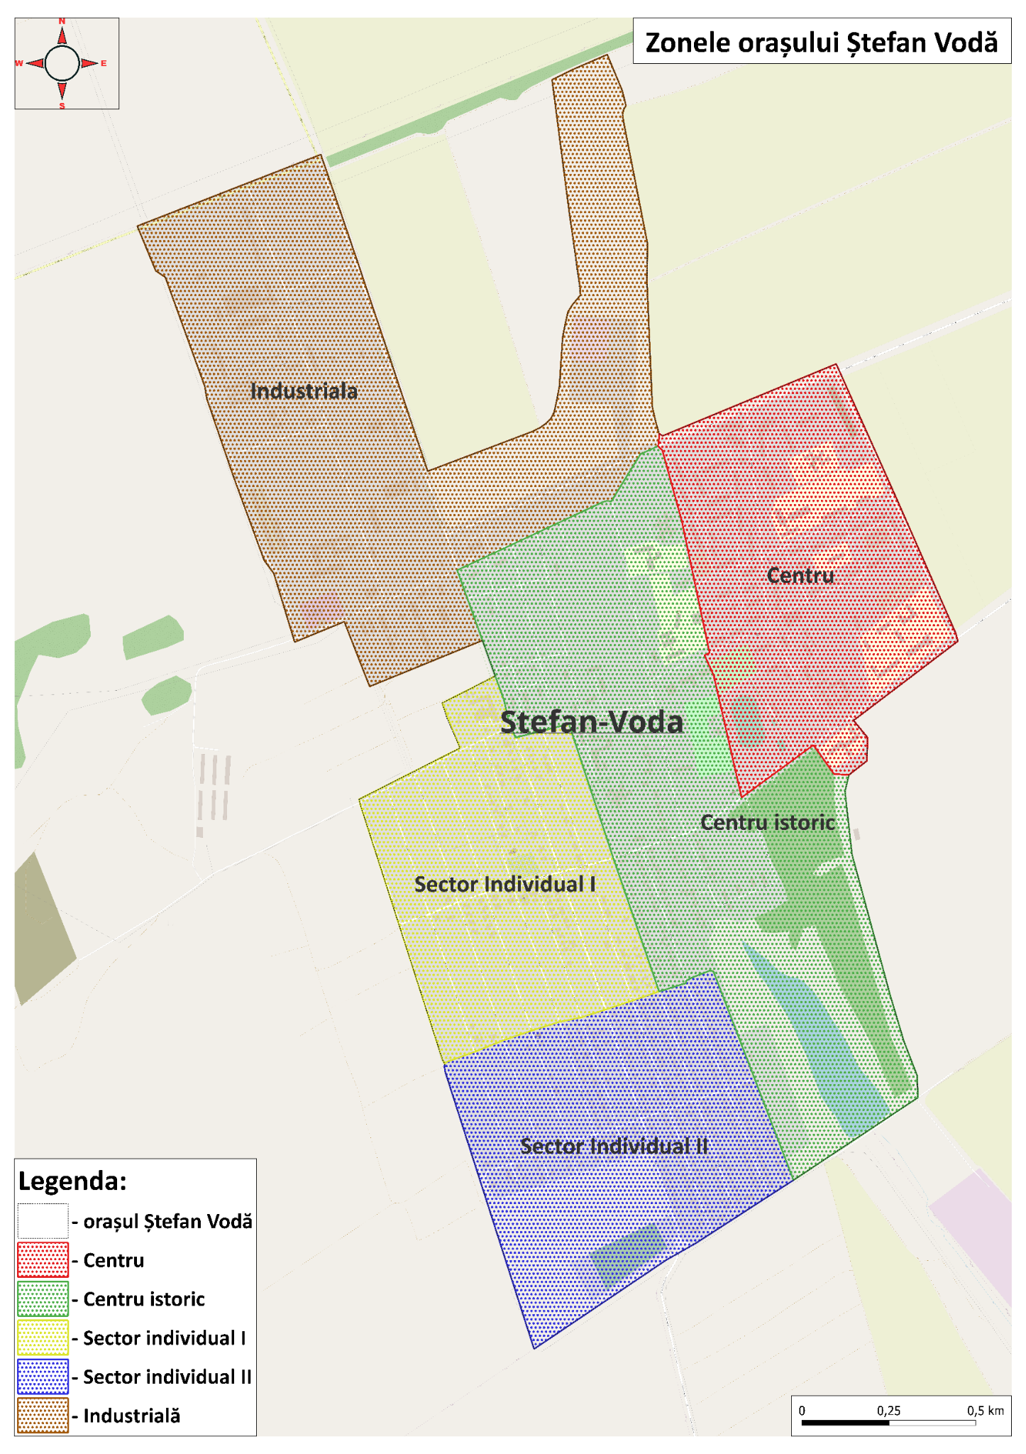
Figura nr. 2 : Delimitarea zonelor urbane

Nr. | Denumirea zonei | Numărul de locuitori | % | Suprafața,  ha | %
1. | Centru | 4556 | 58,5 | 61,23 | 15,8
2. | Centrul Istoric | 838 | 10,74 | 113,05 | 29,2
3. | Sector Individual nr. 1 | 1117 | 14,34 | 51,08 | 13,2
4. | Sector Individual nr. 2 | 1270 | 16,31 | 62,22 | 16,1
5. | Sector Industrial | 6 | 0,08 | 99,83 | 25,7
Total |  | 7787 |  | 387,41
Tabel 1. Suprafața și numărul populației sectoarelor orașului

Sectorul Centru reprezintă cea mai dezvoltată și funcțională zonă, deoarece aici sunt concentrate instituțiile de interes public, majoritatea agenților economici (în special prestatorii de servicii și comercianții ), instituțiile culturale și de educație (Casa de Cultură, Școala de Arte „Maria Bieșu”, Școala Primară „Grigore Vieru”, Biblioteca Publică Orășenească, ), cât și zone de agrement (Parcul Orășenesc, Stadionul central, terenuri de joacă pentru copii, cafenele). În același timp, Centrul reprezintă zona cu cea mai mare pondere a populației, care în mare parte locuiește la bloc. Printre ospitalitățile zonei urbane se află Parcul orășenesc, care este o carte de vizită a întregului oraș, prin frumusețea și unicitatea sa.

Centrul Istoric – este una dintre cele mai vechi zone, fiind nucleul care a stat la baza formării localității și este traversat de râul Gealair, care a favorizat crearea orașului de către o colonie germană și inițial avea denumirea Kizil. Sectorul se caracterizează ca o zonă locativă, care cuprinde un bloc locativ și case individuale de locuit care au o vechime mai mare comparativ cu construcțiile edificate în celelalte zone ale orașului. În zona centrului istoric sunt amplasate clădirea administrativă a primăriei orașului, unica piață din oraș și instituțiile de învățământ. Este o zonă a contrastelor, deoarece pe deoparte, în acest sector activează un număr impunător de agenți economici, iar, pe de altă parte, în această zonă sunt înregistrați cei mai mulți șomeri și beneficiari de asistență socială. În pofida faptului că zona dispune de zone verzi, râuleț și lac, locuitorii nu au unde petrece timpul liber, deoarece zonele menționate nu sunt amenajate.

Sectorul Individual nr. 1 este o zonă mai nouă, în proces de dezvoltare, caracterizat prin prezența zonelor de locuit, cu case la sol. În acest sector este situată o fostă fabrică de producere a alcoolului etilic și prin această zonă se asigură accesul către poligonul de deșeuri.

Sectorul Individual nr. 2 reprezintă un sector relativ nou. Populația din această zonă locuiește în case la sol. Zona este caracterizată prin prezența terenurilor destinate agriculturii, cât și terenuri libere pentru construirea caselor. În acest sector se află cimitirul orășenesc și doi agenți economici din domeniul comerțului.

Sectorul Industrial este sectorul unde a fost concentrată activitatea economică a orașului. La moment, în acest sector îşi desfăşoară activitatea 39 de agenţi economici, ÎM DP “Apă-Canal”, Serviciul Fiscal de Stat Ştefan Vodă, Serviciul Situații Excepționale, S.A. “Premier Energy”, S.A. “Ştefan Vodă Gaz”, Zona Economică Liberă Bălți, subzona Ștefan Vodă, autogara centrală, 1 parc de autobuze şi 3 clinici veterinare.
Totodată, din considerentul că zona industrială nu este locuibilă şi nu poate fi supusă comparării prin prisma problemelor sociale, iar revitalizarea urbană este axată pe oameni şi comunităţile locale, s-a decis de a exclude această zonă pentru colectarea datelor cantitative şi analiza comparativă.

2.2. Descrierea metodologiei de studiu
După stabilirea delimitării oraşului, cele patru zone au fost analizate în baza a cinci categorii de indicatori: sociali, economici, spațial funcționali, de mediu și tehnici. Datele au fost colectate din sursele disponibile, unii indicatori fiind oferiți doar la nivel de oraş. Totuși, s-a urmărit colectarea datelor cantitative pentru fiecare zonă în parte, pentru a putea stabili care zonă are o concentrare mai mare a fenomenelor negative.
La solicitarea responsabilului de revitalizare urbană, au fost oferite date din următoarele surse: Agenția pentru ocuparea forței de muncă Ştefan Vodă, IMSP Centrul de sănătate Ştefan Vodă, Î.M. „Apă-Canal Ştefan Vodă”, Biblioteca publică orăşenească, Direcţia asistentă socială şi protecţia familiei Ştefan Vodă .
Totodată, un aport semnificativ la colectarea indicatorilor au avut și specialiștii din cadrul primăriei: specialistul în domeniul antreprenoriatului şi percepere fiscală, arhitector, specialistul în reglementarea proprietății funciare, specialistul în relații cu publicul și specialistul în planificare.
Este necesar de menționat că indicatorii analizați sunt de două tipuri: indicatori regresivi și indicatori progresivi. Atunci când valoarea mare a indicatorului este asociată cu un fenomen negativ, indicatorul este regresiv, și invers, dacă valoarea mare a indicatorului indică un fenomen pozitiv, acesta este progresiv. Prin urmare, orice categorie de indicatori a fost analizată individual și în raport cu consecințele care le generează.
În total a fost realizată o analiză a 13 indicatori din domeniul social, economic, de mediu şi tehnici.
Înainte de a prezenta analiza indicatorilor pe fiecare domeniu, considerăm necesar de a prezenta valorile indicatorilor pe fiecare domeniu la nivelul oraşului Ştefan Vodă în anul 2021 şi rata per 100 locuitori (Tabelul nr. 2)

Nr. | Domeniul | Indicator | Progresiv  (P) sau  Regresiv(R) | Valoarea  la nivelul oraşului | Rata  per 100 locuitori
1. | Social | Numărul de şomeri, înregistraţi la Agenţia privind Ocuparea Forţei de Muncă | R | 112 | 1,4
2. | Social  sursa:DASP | Numărul de familii vulnerabile | R | 92 | 1,2
3. | Social  sursa:DASP | Numărul persoanelor care beneficiază de asistenţă socială | R | 1402 | 18,0
4. | Social  sursa:DASP | Numărul persoanelor cu necesităţi speciale | R | 21 | 0,3
5. | Social | Numărul de nou născuţi | P | 69 | 0,9
6. | Social | Numărul persoanelor decedate | R | 56 | 0,7
7. | Social | Numărul contravenţiilor | R | 682 | 8,8
8. | Social | Numărul de utilizatori activi biblioteca | P | 496 | 6,37
9. | Economic | Agenţi economici care deţin autorizaţie de funcţionare | P | 185 | 2,4
10. | Mediu | Numărul de beneficiari a serviciilor de evacuare a deşeurilor | P | 2373 | 30,5
11. | Tehnic  Sursa: IM  Apă Canal Ștefan Vodă | Numărul de gospodării conectate la sistemul de canalizare | P | 2191 | 28,1
12. | Tehnic  Sursa: IM  Apă Canal Ștefan Vodă | Numărul de gospodării racordate la reţeaua de apă | P | 3292 | 42,3
13. | Tehnic  Sursa: Serviciul amenajare | Lungimea drumurilor  asfaltate în km | P | 21

2.3. Analiza diferențelor între zonele orașului

2.3.1. Sfera socială
Indicatorii sociali au o pondere semnificativă în procesul de determinare a zonelor degradate, atât timp cât schimbarea începe de la oameni și se realizează tot pentru oameni. Creșterea nivelului de trai, ameliorarea condițiilor de viață și îmbunătățirea calității vieții sunt elemente esențiale pentru o societate puternică și armonioasă. Prin urmare, o atenție sporită în procesul de realizare a programului de revitalizare urbană, s-a acordat anume indicatorilor sociali.
Cu toate că în procesul de colectare a indicatorilor sociali au fost elucidați mai mulți indicatori, nu toți au fost incluși în analiză, fie din motiv că unii dintre aceștia nu au putut fi divizați pe străzi, fie că nu aveau relevanță în diferențierea zonelor.
Ca rezultat, din sfera socială au fost analizați următorii indicatori:
a) numărul de șomeri, care indică lipsa locurilor de muncă;
b) numărul de persoane social-vulnerabile, care indică asupra nivelului de sărăcie în zonă;
c) numărul de persoane cu necesități speciale;
d) numărul de decese.
Acești indicatori sociali fac parte din categoria indicatorilor regresivi, care presupune că numărul mare de persoane ce se include în această categorie reprezintă un fenomen negativ.
Urmare a identificării ratelor indicatorilor sociali de bază la nivelul fiecărei zone, a fost elaborat tabelul nr. 3 care prin intermediul diferențelor de culoare (roșie indicatorul care prezintă situația de gravitate mare, cu oranj-gravitate medie, cu galben-gravitate redusă, verde- situația cu cea mai mică rată a indicatorului), va reprezenta rata per 100 de locuitori pentru fiecare indicator la nivelul fiecărei zone, cât și rata per 100 de locuitori la nivel de oraș, ceea ce reprezintă rata medie.
Tabelul 3. Indicatorii sociali în oraşul Ştefan Vodă, pe zone
Denumirea zonei | Progresiv/  Regresiv | numărul șomerilor la 100 locuitori | numărul persoanelor social vulnerabile/ 100 locuitori | numărul persoanelor cu necesități speciale/ 100 locuitori | Beneficiari de ajutor social/100 locuitori | numărul persoanelor decedate/ 100 locuitori
Oraș | R | 1,4 | 1,2 | 0,3 | 18 | 0,7
Centru | R | 0,5 | 0,7 | 0,1 | 7,5 | 0,6
Centru istoric | R | 6,7 | 3,2 | 0,6 | 40,2 | 1,2
Sectorul Individual I | R | 1,6 | 1,8 | 0,4 | 29,2 | 0,5
Sectorul Individual II | R | 1,2 | 0,9 | 0,6 | 23,3 | 1,0
Sursa: conform datelor furnizate de specialiștii APL și Instituții publice
Figura nr. 3: Intensitatea indicatorilor sociali pe zone
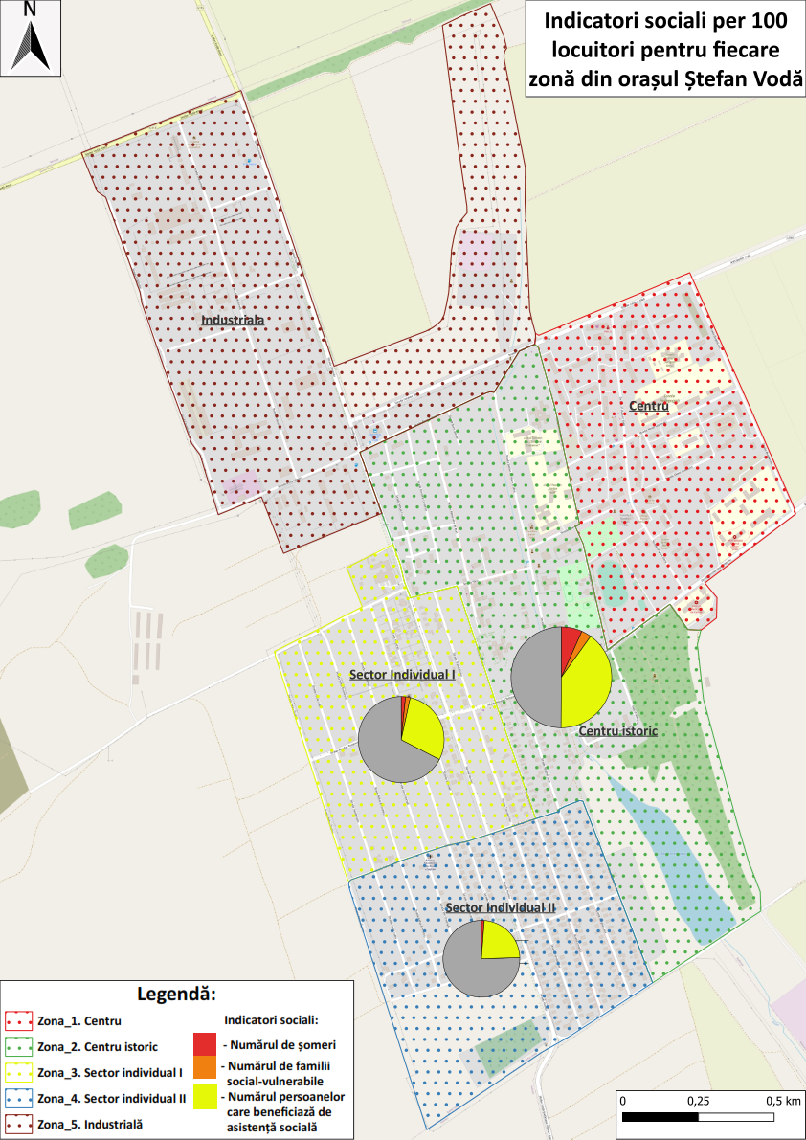
După cum se observă în figura și tabelul de mai sus, cele mai mari valori a fenomenelor sociale negative se înregistrează în zona centrului istoric. Acest lucru este condiționat într-o mare măsură de faptul că această zonă este cea mai veche din oraș, cu multe case în stare deplorabilă și spații publice neamenajate. Ca rezultat populația nouă nu este interesată să locuiască în așa condiții de trai.
În continuare vom efectua analiza fiecărui indicator social colectat, pentru a identifica zona urbană unde se atestă cele mai multe fenomene negative și cauzele apariției acestora.

- Indicatorul social - numărul de șomeri
Șomajul reprezintă un fenomen negativ, ce provoacă consecințe grave asupra dezvoltării economice a statului. Șomerii sunt locuitorii care sunt apți de muncă, dar nu sunt încadrați în câmpul muncii. Astfel, în rezultatul analizei cea mai înaltă valoare a acestui indicator se înregistrează în zona Centrul istoric și Sectorul individual 1, iar în zona centrului istoric această valoare depășește de circa patru ori media pe oraș, fiind vizibil cea mai degradată zonă din punctul de vedere al numărului de șomeri.
- Indicatorul social - numărul de persoane social-vulnerabile
O atenție sporită din partea autorităților locale se acordă familiilor social-vulnerabile, din care fac parte familiile aflate în situații de risc și se caracterizează prin vulnerabilitate economică și socială, astfel simțind necesitatea stringentă de a fi susținuți pentru a-și îndeplini nevoile cotidiene. La acest indicator, la fel avem valori maxime în cele două zone - Centrul Istoric urmat de Sectorul individual I. Valoarea mare a acestui indicator în zona centrul istoric este condiționată într-o mare măsură de faptul că această zonă este cea mai veche din oraș, cu multe case de locuit în stare deplorabilă și este traversată de râulețul Gealair care are un aspect neîngrijit. În rezultat, populația nu este interesată să locuiască în așa condiții de trai.

c. Indicatorul social- numărul de persoane care beneficiază de ajutor social

Un alt indicator care denotă sărăcia şi incapacitatea de a satisface necesităţile vitale ale unei familii este indicatorul privind numărul persoanelor care apelează la instrumentul de ajutor social care este o soluţie pentru familiile sărace să aibă acces stabil la drepturile de bază (hrană, educaţie, sănătate). Prin urmare, în scopul eradicării sărăciei urmează a fi elaborate politici de generare a locurilor de muncă, diversificarea veniturilor şi stimularea afacerilor mici.
Acest indicator este unul regresiv, iar cele mai înalte valori ale acestuia sunt înregistrate în zona Centrului istoric, urmată de Sectorul individual nr. I.

Aceleași două zone, centrul istoric și zona industrială nr. 1, înregistrează valori mari ale indicatorului “numărul de persoane care beneficiază de ajutor social”.

d) Indicator social - numărul de persoane cu necesități speciale

Un indicator relevant pentru determinarea fenomenelor negative dintr-o zonă reprezintă și numărul persoanelor cu nevoi speciale, deoarece din cauza dizabilităților acestora este necesar ca autoritățile publice să creeze condiții prielnice pentru a asigura participarea acestor persoane în toate domeniile cotidianului, cât și contracararea tuturor formelor de discriminare la adresa grupului respectiv.
Zonele cu cel mai mare număr de persoane cu nevoi speciale sunt: Centrul istoric și Sectorul individual II, ceea ce denotă faptul că în aceste zone este necesar de focusat activitățile comune ale autorităților publice și a societății civile pentru asigurarea incluziunii sociale a persoanelor.

e) Indicator social - numărul persoanelor decedate

Fenomenul sărăciei care a determinat migrația populației tinere este în strânsă legătură cu îmbătrânirea populației. Procesul sporit de îmbătrânire se explică prin numărul mare al persoanelor decedate. Astfel, cele mai multe decese se înregistrează în zonele - Centrul istoric, urmat de Sectorul individual II. Conform datelor prezentate de Centrul Medicilor de Familie Ștefan Vodă, cele mai frecvente cauze de deces în Ștefan Vodă sunt bolile cardiovasculare, cancer, bolile sistemului gastrointestinal.
În urma totalizării analizei indicatorilor sociali putem evidenția 2 sectoare locative care înregistrează cel mai mare punctaj și concentrează mai multe fenomene sociale negative. Sectorul Centrul Istoric este cel mai afectat de fenomenele sociale negative, înregistrând valorile maxime la cei 5 indicatori colectați, iar sectorul Individual I la 3 din 5 indicatori înregistrează fenomene negative care depășesc media pe oraș.

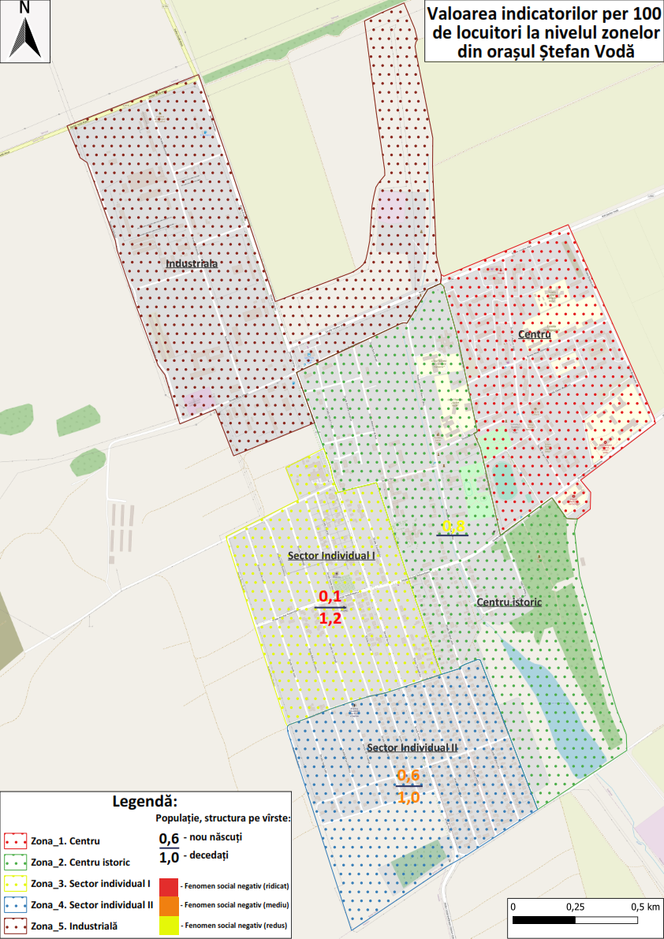

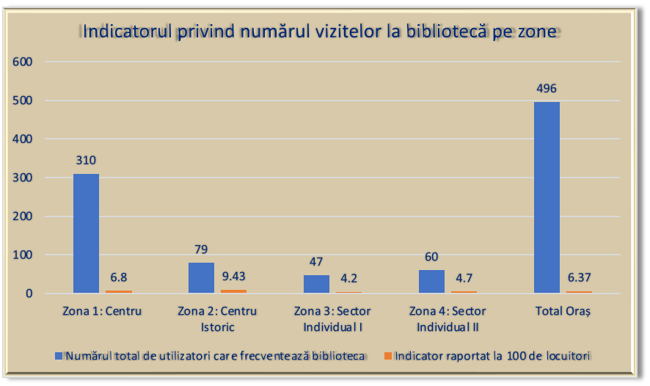

2.3.2. Sfera economică
Pe parcursul ultimilor doi ani se atestă o creștere a numărului de agenți economici în oraș. Un rol important în impulsionarea inițierii afacerilor constituie faptul că orașul dispune de Incubator de Afaceri, fiind amplasat în sectorul centru, oferă oportunități de instruire și condiții avantajoase pentru chiria spațiului necesar desfășurării activității economice. Mai mult, în anul 2022 Incubatorul de Afaceri din Ștefan Vodă a fost desemnat cel mai bun Incubator de Afaceri din Republica Moldova.
Un alt factor care a contribuit la deschiderea de noi afaceri sunt programele de granturi acordate de către instituțiile statului și alți finanțatori externi. La fel, în scopul dezvoltării economice și consolidarea parteneriatelor cu comunitățile din proximitatea orașului a fost creat Grupul de Acțiune Locală “Drumul Kizilului”, care include orașul Ștefan Vodă și localitățile Volintiri, Ștefănești, Slobozia, Alava, Copceac și Marianca de Jos, agenți economici și reprezentanți ai sectorului civic, care atrage fonduri pentru dezvoltarea economică a localităților din cadrul GAL “Drumul Kizilului”.
O altă premisă pentru dezvoltarea economică a orașului este inițierea activității a primului rezident în Zona Economică Liberă Bălți, subzona Ștefan Vodă, zona industrială, o companie elvețiană care a construit o fabrică de prelucrare și procesare a fructelor și legumelor. Atragerea investitorilor străini și crearea locurilor de muncă, dar și oferirea posibilității pentru agricultorii din regiune de a-și realiza marfa, va contribui la dezvoltarea economică a orașului și a regiunii. În oraș activează și întreprinderea SRL “Uniqa Wall Systems” care construiesc și livrează case modulare în toată Europa.
În acest context, din prisma indicatorilor economici, relevanță maximă pentru determinarea zonelor degradate, o are numărul de agenți economici care activează în cele 5 zone urbane ale orașului.
Acest indicator este unul progresiv, deoarece un coeficient mare atestă prezența unui fenomen pozitiv. Astfel, cu cât numărul de agenți economici dintr-o zonă este mai mare, cu atât zona are un potențial mai mare, oferă mai multe oportunități de angajare și determină creșterea nivelului de venituri și viceversa, un număr mic de agenți economici relevă faptul că zona nu este atractivă pentru realizarea activităților economice. Astfel, pentru identificarea sectoarelor în care se înregistrează fenomene economice negative, a fost analizat numărul antreprenorilor pe zone, conform figurei nr.

Figura nr. Numărul de agenți economici în orașul Ștefan Vodă
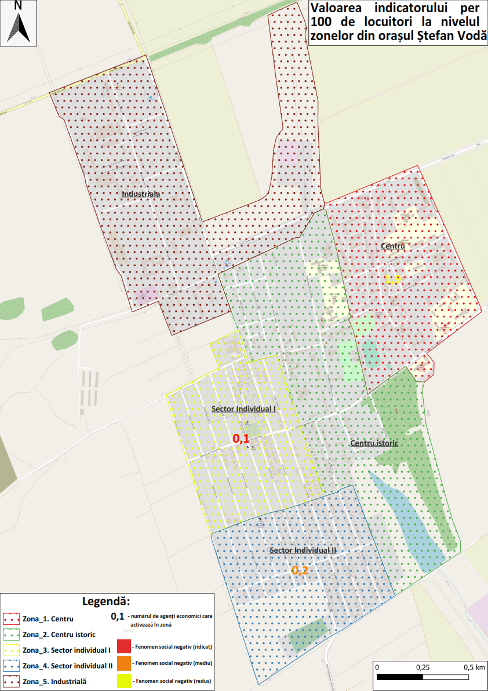
Sursa: Specialistul în domeniul antreprenoriatului și percepere fiscală
Astfel, la moment în oraș activează circa 185 de agenți economici, majoritatea în domeniul comerțului (comerț cu produse alimentare, articole vestimentare, comerț cu materiale de construcții și altele) și prestări servicii (servicii de înfrumusețare, de transport, alimentare, servicii de traducere etc.). Majoritatea întreprinderilor comerciale sunt deschise de antreprenorii locali.
Cele mai multe afaceri, peste 58 % din numărul total, sunt înregistrate în centrul oraşului, deoarece în această zonă sunt situate clădirile serviciilor publice desconcentrate şi fluxul de oameni este mai mare comparativ cu alte zone ale oraşului, fapt ce a condiţionat iniţierea afacerilor în această zonă.
În zona Centrului istoric este amplasată unica piaţa agroalimentară din oraş şi respectiv activitatea agenţilor economici este preponderent din domeniul comerţului. Cea mai înaltă valoarea a indicatorului raportat la 100 de locuitori este înregistrată în zona istorică şi constituie 6,9 depăşind media pe oraş de 2,4.
Astfel, sub aspectul numărului de agenți economici, cele mai degradate zone sunt Sectorul individual I urmat de Sectorul individual II. În aceste zone urbane, ratele indicatorilor sunt cu mult sub media pe oraș. Acest lucru se datorează în special faptului că aceste zone sunt cartiere locative și dispun doar de magazine alimentare mici.
Zona industrială a orașului, unde în perioada sovietică era concentrată activitatea industrială, activează̆ doar o parte din întreprinderi, iar unele clădiri au fost readaptate altor activități economice, cum ar fi frigidere, spații de producere a mobilei, iar o clădire a fost adaptată pentru prestarea serviciilor hoteliere, oficii și sală de banchete. Totuși au rămas multe terenuri și clădiri abandonate, deoarece întreprinderile care le gestionau au fost lichidate.
2.3.3. Sfera de mediu
Ritmul rapid al schimbărilor climatice reprezintă una dintre marile ameninţări cu care se confruntă societatea şi constituie una dintre cele mai mari probleme de mediu, având consecinţe negative asupra sănătăţii locuitorilor, deci şi asupra calităţii vieţii cetăţenilor, în general.
Analiza sferei de mediu în orașul Ștefan Vodă a fost relativ dificil de realizat, datorită lipsei datelor necesare. Totuși vizitele de observare în teren au evidențiat care sunt cele mai acute probleme.
Principalele focare de poluare a mediului se situează în sectorul individual I. În sectorul individual I la distanță de circa 900 m de sectorul locativ, este situată groapa de gunoi care nu este îngrădită, nu dispune de canale de scurgere a lavigatului, constituind o sursă de infectare a solului și a apelor subterane. De asemenea, sectoarele individuale I și II și o mare parte din sectorul centrul istoric nefiind conectat la rețeaua de canalizare, care la fel poluează mediul și afectează starea sănătății locuitorilor.
Din perspectiva conectării la rețeaua de canalizare, proiectul cu privire la modernizarea stației de epurare și extinderea sistemului de canalizare a fost inclus în programul operațional regional Sud pentru perioada 2022-2024.
Un alt indicator analizat este suprafața spațiilor verzi pe teritoriul orașului. La moment primăria este în proces de delimitare și înregistrare a zonelor verzi urbane. Suprafața totală a zonelor verzi fiind de peste 47,13 ha, ceea ce reprezintă 18,96 % din suprafața intravilanului orașului. Astfel, orașul Ștefan Vodă este considerat ca unul din cele mai verzi orașe din țară. La moment, se implementează proiectul finanțat de IFAD cu privire la plantarea arborilor pe o suprafață de 10 ha în apropiere de gunoiștea orășenească, situată în apropiere de zona sector individual I. Plantarea arborilor va contribui la îmbunătățirea condițiilor naturale de mediu.
O altă problemă de mediu rezidă în aspectul neîngrijit al râului Gealair, care traversează zona centrului istoric și de unde își are originea orașul. Râul Gealair necesită o atenție sporită. În primul rând, populația trebuie să conștientizeze importanța și valoarea râului și să întreprindă constant măsuri de curățare a deșeurilor de pe lunca sa. În acest sens, autoritățile publice locale trebuie să fie mai dure și să promoveze mai intens protecția acestei surse de apă.

Prin prisma numărului de beneficiari a serviciilor de evacuare a deşeurilor, care este un indicator progresiv, cea mai înaltă valoare a acestuia raportată la 100 de locuitori, este înregistrată în zona centrului istoric, urmată de zona centru. Prin urmare acest indicator denotă gradul de responsabilitate a locuitorilor privind mediul înconjurător. Serviciul de evacuare a deşeurilor în oraş este prestat de către Î.M. “Apă Canal Ştefan Vodă”, iar numărul de contracte semnate cu prestatorul de servicii acoperă doar aproximativ 70% din numărul total al gospodăriilor din oraş. Astfel, sectorul individual II înregistrează cea mai mică rată de contractare a serviciilor de evacuare a deşeurilor.
În acest sens, autoritatea publică locală în comun cu societatea civilă a elaborat politica publică în domeniul salubrizării şi gestionării deşeurilor menajere solide, care prevede soluţii privind managementul integrat a deşeurilor. Totodată, în vederea sensibilizării comunităţii locale sunt binevenite campaniile de informare privind colectarea deşeurilor.

Sfera spațial-funcționala
Oraşul Ştefan Vodă este un oraş mic, având câte un singur prestator de servicii medicale, de securitate şi alte servicii publice, care sunt situate în zona centru a orașului, în corespundere cu Planul Urbanistic General. De asemenea, majoritatea instituţiilor de comerţ şi alimentație publică se află în zona centru şi în preajma pieţei agro-alimentare situată în sectorul centru istoric.
În cadrul analizei spaţial-funcţionale au fost analizaţi prestatorii de servicii educaţionale, socio-culturale şi medicale din oraş, şi anume şcolile, grădiniţele, facilităţile sportive ş.a..
Astfel, oraşul Ştefan Vodă dispune de două grădiniţe amplasate în zonele centru şi centrul istoric cu capacitatea de 149 de locuri şi respectiv 320 de locuri, şi care deservesc locuitorii din toate sectoarele oraşului. În sectorul centrului istoric este situată clădirea primăriei oraşului, Liceul Teoretic “Ştefan Vodă”, Gimnaziul rus “Dimitrie Cantemir”, iar în zona centru Şcoala Primară “Grigore Vieru” şi Şcoala Profesională Ştefan Vodă. Toate instituţiile de învăţământ sunt dotate cu terenuri sportive, care necesită lucrări de renovare. În zona Centru sunt amplasate şi Spitalul raional Ştefan Vodă, Centrul de Sănătate Ştefan Vodă, precum şi instituţiile socio-culturale: Casa de cultură, Biblioteca orăşenească, Centrul pentru Tineret, precum şi Şcoala de Arte Maria Bieşu.
În rezultat constatăm că zonele individuale nr. 1 şi nr. 2 nu dispun de serviciile publice educaţionale, culturale şi medicale, dar luând în considerare faptul că Ştefan Vodă este un oraş mic, locuitorii oraşului au acces la serviciile publice, precum şi faptul că zonele menţionate sunt cartiere locative cu case rezidenţiale, acest indicator nu relevă o situaţie de criză.
La categoria spațial-funcțională au fost analizați următorii indicatori - numărul de instituții educaționale, facilităţi sportive, instituţii medicale. Din considerentul că gradul de ocupare în instituțiile de educație timpurie, numărul altor facilități existente în orașul Ștefan Vodă, cum ar fi instituții sportive, culturale, de securitate, instituții medico-sanitare sau zone de recreere nu prezintă relevanță la analiza zonelor. Toate instituțiile menționate deservesc populația din toate cele patru zone și se află cu preponderență în zona Centru.
De asemenea, majoritatea instituțiilor de comerț și alimentație publică sunt situate în centrul orașului conform Planului Urbanistic General. În cadrul analizei spațial-funcționale au fost analizați prestatorii de servicii educaționale și socio-culturale din oraș, și anume: școlile, grădinițele, bibliotecile ș.a. Prezența instituțiilor socio-culturale, presupune existența unui spațiu de interacțiune în care sunt promovate valorile spirituale și activismul civic.

2.3.1. Sfera tehnică
La analiza indicatorilor tehnici s-a constatat că cea mai mare relevanță pentru stabilirea zonelor degradate o are gradul de acoperire cu infrastructura de apă și canalizare. Infrastructura de apă și sanitație este un factor important pentru un nivel ridicat al calității vieții, care este o precondiție pentru realizarea tuturor activităților cotidiene. Totodată, lipsa sistemelor de apă și canalizare au consecințe grave și asupra mediului, compromițând dreptul populației la o ambianță curată și sănătoasă.
Figura 11. Gradul de acoperire cu infrastructură de apă și canalizare în orașul Ștefan Vodă

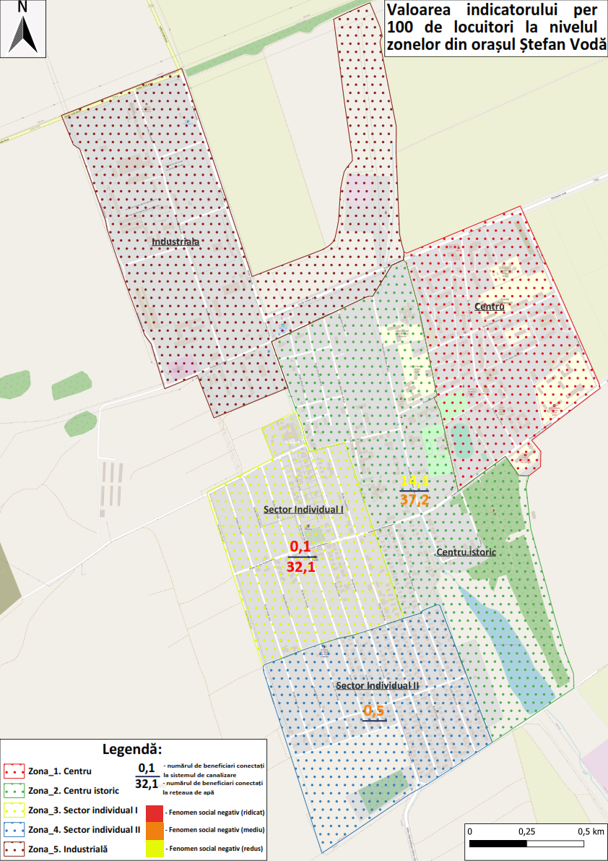
Sursa: Î.M. “Apă Canal Ștefan Vodă”
Autoritățile locale întreprind constant măsuri pentru extinderea infrastructurii de apă şi canalizare, apelând la diverse surse de finanțare naționale și externe. Totuși costurile mari nu permit schimbări semnificative în timp mai scurt, ceea ce relevă necesitatea unor intervenții la nivel național, această problemă fiind prezentă în toate localitățile Republicii Moldova.

Analizând situația din orașul Ștefan-Vodă, s-a constatat că Centrul Istoric, sectorul individual I și sectorul individual II dețin cel mai scăzut grad de acoperire cu apă și canalizare.
Astfel, autoritatea publică locală a intervenit către ADR Sud cu cererea de finanţare privind modernizarea staţiei de epurare şi extinderea sistemului de canalizare în zonele degradate mai sus menţionate. Proiectul a fost inclus în Programul Operațional Regional Sud pentru perioada 2022-2024, la categoria proiectelor în căutarea surselor de finanţare.

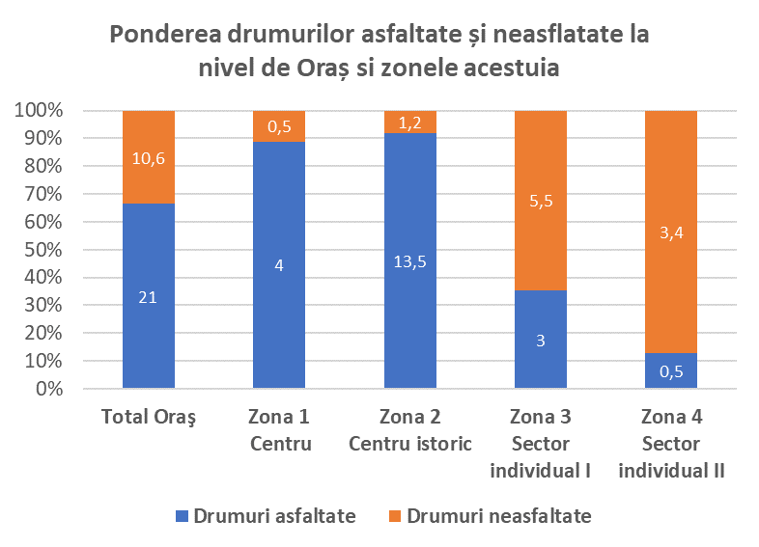

2.1. Identificarea zonelor degradate

Analiza situației din cele patru zone ale orașului s-a realizat în concordanţă cu recomandările din Ghidul privind revitalizarea urbană pentru orașele din Republica Moldova, cât și în baza Liniilor directoare privind revitalizarea urbană.
Criteriul de bază pentru determinarea zonelor degradate reprezintă acumularea fenomenelor sociale negative, care adiţional sunt însoţite de probleme economice, ecologice, tehnice şi spațial funcționale. Procesul de identificare a zonelor degradate se bazează pe date transparente din diverse surse, indicatorii având rolul unor instrumente reale, care indică nivelul de degradare în diverse sfere ale vieţii în cele patru zone delimitate care au fost supuse analizei.
În rezultatul interpretării indicatorilor, am stabilit că importanţă deosebită o are categoria de indicatori sociali, deoarece revitalizarea urbană are în centrul conceptului oamenii şi comunităţile locale. Procesul de identificare a zonelor degradate se bazează pe date transparente din diferite surse, indicatorii având rolul unor instrumente reale, care indică nivelul de criză în diverse sfere ale vieţii în cele patru zone delimitate.
Astfel, într-un final, cel mai mare punctaj a obținut zona urbană Centru Istoric, urmată de zonele Sector Individual I și Sector Indiviual II. Prin urmare, aceste trei zone au obținut statut de zone degradate.
Per total, putem observa un punctaj ridicat în zona 2 Centrul Istoric, urmat de zona 3 Sectorul Individual I şi zona 4 sector individual II , care evidenţiază gradul înalt de degradare a acestor zone în comparaţie cu zona Centru, din punct de vedere social, economic, de mediu şi spaţial funcţional. Zona Centrul Istoric a acumulat cel mai înalt punctaj.
În rezultat, Comitetul de Coordonare a constatat că în zonele 2 Centrul Istoric, 3 Sector Individual I şi 4 Sector Individual II au fost înregistrate cele mai mari valori la compartimentul indicatori sociali, cum ar fi numărul persoanelor cu necesităţi speciale, numărul înalt de beneficiari de asistenţă socială şi familii vulnerabile, şomaj înalt care generează problemele economice depistate, siguranţă publică scăzută şi persoane neantrenate în câmpul muncii.
Problemele de ordin social şi economic sunt accentuate de lipsa unor spaţii publice amenajate şi calitative în aceste zone, unde ar fi posibilă coeziunea comunităţii şi recreerea. În unităţile urbane identificate drept zone degradate din motive sociale, există şi alte probleme, în special probleme de mediu, care relevă din numărul mic de beneficiari ai serviciilor de evacuare a deşeurilor, lipsa sistemului de canalizare, starea neîngrijită a spaţiilor verzi şi a râului Gealair, precum şi infrastructura drumurilor, accesul insuficient la serviciile publice.

2.2. Determinarea zonei de revitalizare

Conform definiției oferite de Ghidul privind revitalizarea urbană și a Liniilor directoare privind revitalizarea urbană, zona de revitalizare este zona care cuprinde întregul teritoriu sau o parte din zona degradată, caracterizată printr-o concentrare specifică a fenomenelor negative, pentru care, datorită importanței semnificative pentru dezvoltarea locală, se intenționează implementarea revitalizării.
În urma analizei ratei indicatorilor per 100 locuitori, pentru fiecare domeniu social, economic, de mediu, spațial funcțional și tehnic şi pentru fiecare zonă, a fost stabilit că zona Centrului Istoric este zona cu cele mai multe fenomene sociale negative. Totodată, aşa cum ratele indicatorilor economici, cât şi ratele indicatorilor de mediu în cazul acestui studiu descriu mai mult cantitativ decât calitativ gravitatea fenomenelor negative, precum şi în scopul identificării potenţialului de dezvoltare a zonelor degradate, au fost efectuate şi vizite în teren a grupului de lucru, format din membri ai Comitetului de coordonare, facilitatorul din partea Solidarity Fund PL și reprezentantul ADR Sud, au efectuat vizite în teren în zonele degradate, pentru a stabili situația de facto existentă.
Prin urmare, în determinarea zonei de revitalizare a oraşului Ştefan Vodă au fost stabilite următoarele argumente:
- prezenţa instituţiilor publice- în zona de revitalizare sunt concentrate 2 (două) instituţii de învăţământ, dintre care IPLT “Ştefan Vodă”, Gimnaziul rus “Dimitrie Cantemir”, Instituţia de Educaţie Timpurie nr. 3 “Alionuşca”, primăria oraşului, fosta bibliotecă orășenească pentru copii;
- potenţialul economic, inclusiv piaţa agro comercială;
- numărul mare al fenomenelor negative de natură socială (șomeri, persoane social vulnerabile, persoane cu nevoi speciale);
- starea degradată a râulețului Gealair, care generează un aspect inestetic a orașului și disconfort locuitorilor;
- neacoperirea în întregime a zonei cu infrastructură de apă și canalizare;
- în zonă sunt obiecte care au valoare istorică și necesită a fi valorificate și scoase în evidență;
- unicul iaz din oraș și parcul din preajmă care nu sunt amenajate, dar ar putea constitui un punct turistic;
- este în apropiere de zona Centru.
Zona centrului istoric este o zonă a contrastelor, înglobând în sine atât fenomene negative, cât și un potenţial foarte valoros. Zona centrului istoric este locuită de circa 838 persoane, ceea ce constituie aproximativ 12% din numărul total al locuitorilor oraşului Ştefan Vodă. Suprafaţa zonei Centru Istoric constituie circa 113,05 ha, ceea ce reprezintă 29,2% din suprafaţa oraşului Ştefan Vodă. Reieşind din exigenţele statuate în Liniile Directoare privind revitalizarea urbană, conform cărora zona de revitalizare nu poate cuprinde mai mult de 20% din suprafaţa oraşului.
Astfel, în urma analizei datelor colectate, cât și a vizitelor de cercetare efectuate în zona urbană, Comitetul de coordonare a luat decizia că zona de revitalizare urmează a fi o parte din zona centrului istoric, pentru a ne încadra în exigențele prevăzute în liniile directoare în acest sens. Această decizie a fost fundamentată reieșind din potențialul de dezvoltare de care dispune zona, inclusiv consecințele benefice și importanța semnificativă pe care le poate exercita asupra progresului orașului Ștefan Vodă, implementarea activităţilor de revitalizare.
În acest context, zona de revitalizare constituie o parte din zona centru istoric şi include 603 locuitori, ceea ce reprezintă 9% din locuitorii oraşului şi suprafaţa de 77,4 ha sau 20% din suprafaţa totală a oraşului. Astfel, a fost exclusă din zona de revitalizare o parte din iazul orăşenesc care este preluat în locaţiune de către un agent economic şi străzile …, unde sunt amplasate case de locuit individuale şi este mai bine dezvoltată din punct de vedere tehnic, dispun de drumuri asfaltate şi sunt mai puţine fenomene sociale negative.

Tabelul 6. Zona de revitalizare
 | Nr. de locuitori | % din totalul populației | Suprafața,  ha | % din totalul suprafeței orașului
Zona Centrul Istoric | 838 | 12 | 113,05 | 29,2
Zona de revitalizare | 603 | 9 | 77,4 | 20

Figura 5. Zona de revitalizare din orașul Ștefan Vodă

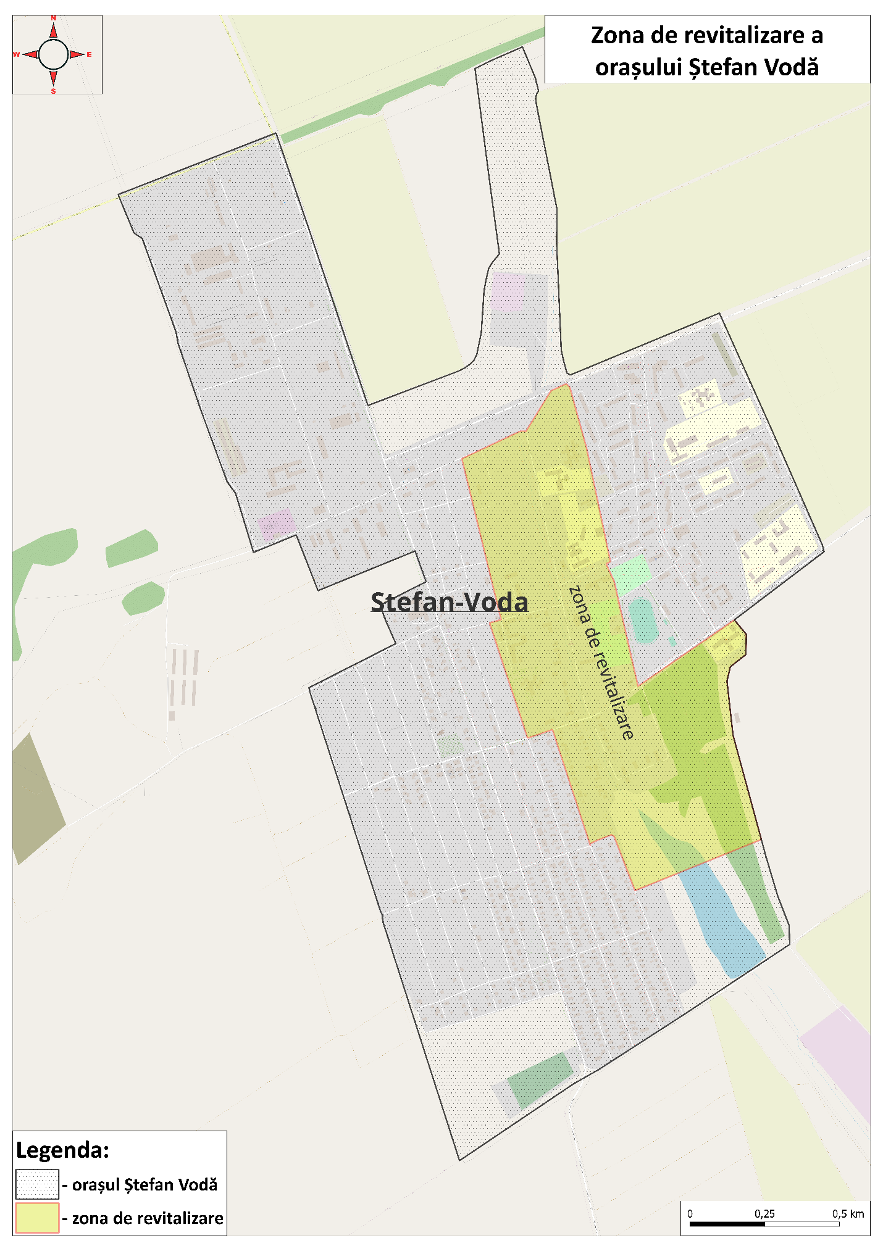

Zona de revitalizare, Centrul Istoric, este zona de unde își are originea orașul Ștefan Vodă cu multe zone verzi, este traversată de râulețul Gealair, dar din motivul că nu au fost valorificate la justa valoare resursele naturale, obiectivele istorice, a devenit între timp zona în care sunt înregistrate cele mai multe fenomene negative, transformând-o în cea mai degradată zonă urbană din Ștefan Vodă.
III. ANALIZA APROFUNDATĂ A ZONEI DE REVITALIZARE
3.1. Descrierea zonei de revitalizare urbană
Analiza aprofundată a zonei de revitalizare are ca scop realizarea unei cercetări în detaliu a fenomenelor negative din cadrul zonei Centru Istoric, în special identificarea problemelor, care determină faptul că zona de revitalizare se află în criză, nevoilor locuitorilor şi potenţialul zonei de revitalizare, valorificarea căruia va îmbunătăţi calitatea vieţii locuitorilor zonei de revitalizare.
Procesul de analiză a zonei de revitalizare s-a bazat pe date cantitative, obţinute din diverse surse oficiale: IMSP “Centrul de sănătate Ştefan Vodă”, Direcţia Asistenţă Socială şi Protecţie a Familiei Ştefan Vodă, Inspectoratul de Poliţie Ştefan Vodă, Biblioteca orășenească Ştefan Vodă, specialiştilor din cadrul primăriei, Î.M. “Apă Canal Ştefan Vodă”. De asemenea au avut loc mai multe vizite de cercetare în teren (Fact Finding Mission), discuţii cu locuitorii şi arhitectorul oraşului, angajaţi ai instituţiilor publice, precum şi au fost organizate 4 (patru) şedinţe ale Comisiei Consultative, astfel respectând principiul de participare, incluziune şi transparenţă.

Vizita de cercetare (fact finding mission) în zona de revitalizare
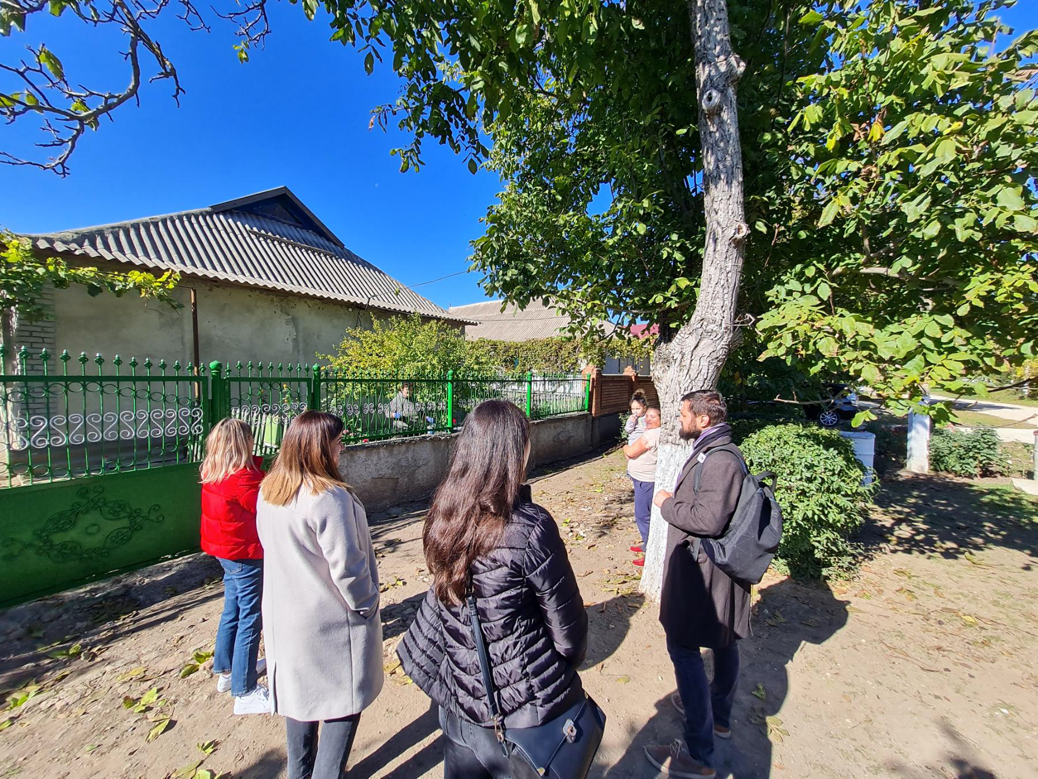
Fact Finding Mission în data de 17 octombrie 2022- care a avut ca scop identificarea potenţialului şi resurselor locale, precum şi necesităţile zonei. La vizită, au participat Luchian Olga, persoana responsabilă de revitalizarea urbană, membrii comitetului de coordonare Silvia Dărănuţă şi Bursuc Vladimir, împreună cu Irina Coroian, reprezentantă a Agenţiei de Dezvoltare Sud şi Sergiu Severin, reprezentant Solidarity Fund PL în Moldova. Vizita a fost efectuată în zona Centrului Istoric. În cadrul vizitei, împreună cu reprezentanţii comunităţilor locale, au fost discutate cele mai importante probleme şi necesităţi ale zonei, istoricul acestora şi a fost explicat procesul de revitalizare urbană. Reprezentanţii comunităţilor locale au fost invitaţi să participe în procesul de planificare strategică prin implicare în Comisia Consultativă pentru revitalizare urbană a oraşului Ştefan Vodă.
Un rol important în procesul de analiză aprofundată a Centrului Istoric a avut-o Comisia Consultativă, formată din locuitori ai zonei de revitalizare, arhitectorul oraşului, arhitectorul șef al raionului Ștefan Vodă, reprezentanți ai instituțiilor de învățământ, inclusiv managerul IET nr. 3 „Alionușka”, reprezentanți ai IPLT “Ștefan Vodă”, agenți economici. De asemenea, în grupul de lucru a fost inclus reprezentantul ONG-ului care activează în zonă - AO “Aripi Europene”. Comisia Consultativă a participat la identificarea fenomenelor negative existente în zonă, la stabilirea necesităților și consultarea activităților programului de revitalizare urbană.
O altă sursă de informații o constituie sondajul care a fost completat prin intermediul paginii Revitalizarea urbană Ștefan Vodă de pe rețeaua de socializare facebook, care poate fi accesată prin link-ul https://www.facebook.com/revitalizareSV/ . Astfel, în perioada octombrie-noiembrie 2022, 28 chestionare au fost completate de către locuitorii zonei de revitalizare, având astfel oportunitatea de a-și exprima opinia privind problemele din zonă, dar și dorința de a se implica în activități viitoare. În rezultat au fost identificate 5 probleme principale din categoria facilități tehnice și problema câinilor maidaneji a fost identificată de top. În perioada septembrie-octombrie, Grupul de Inițiativă “Pune Umărul”, la fel a realizat un chestionar pentru a identifica problemele din oraș ce îi afectează și conform respondenților, prezența câinilor maidanezi este cea mai stringentă problemă. Astfel, abordarea participativă a făcut posibilă stabilirea viziunii de dezvoltare, identificarea nevoilor locuitorilor și evidențierea potențialului.
În baza datelor statistice, dar și în baza datelor alternative și a informațiilor calitative, în cadrul analizei aprofundate au fost cercetate următoarele aspecte din perspectiva socială, economică, de mediu, spațial-funcțională, tehnică.
Prin urmare, analiza categoriilor de indicatori va releva problemele și necesitățile zonei, dar și potențialul- resursele care contribuie la revitalizarea zonei Centrul Istoric.
Diagnosticul indică:
- - Culoarea roșie - Problemele identificate în zona de revitalizare;
- - Culoarea albastră - Necesitățile de revitalizare;
- - Culoarea verde - Potențialul de dezvoltare a zonei.

3.2. Analiza situației din anumite perspective
3.2.1. Sfera socială

Domeniul social reprezintă un aspect important al revitalizării urbane, deoarece orice proces implică oameni și orice activitate se realizează în folosul oamenilor. Este important de menționat că toate cele cinci sfere de analiză sunt interconectate, iar problemele existente, de ordin economic, de mediu, spațial-funcțional și tehnic au consecințe grave și asupra domeniului social, afectând locuitorii.
Zona Centrului Istoric se caracterizează prin mai multe fenomene sociale negative, cele mai pronunțate fiind sărăcia, migrația, excluziunea socială.
Problema principală a zonei de revitalizare este sărăcia, aceasta afectează nu doar zona Centrului Istoric și localitatea, dar este o problemă de nivel național. Sărăcia, ca fenomen identificat în zona de revitalizare, este demonstrată de numărul mare de șomeri și persoane social-vulnerabile, cât și starea tehnică a caselor de locuit și altor clădiri cu destinație comercială care nu funcționează.
În zona centrului istoric numărul de familii vulnerabile depășește cu circa trei ori media pe oraș, iar a indicatorului privind persoanele care beneficiază de ajutor social este dublu față de media pe oraș. Numărul șomerilor la data elaborării programului de revitalizare urbană, conform datelor oferite de AOFM, era de 56 de persoane, ceea ce constituie mai mult de 50 % din numărul total de șomeri din localitate.
Nivelul scăzut al veniturilor locuitorilor din Centrul Istoric este demonstrat și de faptul că locuitorii zonei nu contractează serviciile de evacuare a deșeurilor. Faptul că nu contractează serviciul de evacuarea a deșeurilor, cât și neonorarea obligației de achitare a impozitelor scoate în evidență nu doar incapacitatea de plată a populației, dar și lipsa responsabilității unor locuitori.
O problemă majoră, identificată în cadrul vizitelor în teren, este problema migrației. În Centru Istoric se atestă un număr mare de case neîngrijite, ceea ce denotă faptul că locuitorii pleacă, din cauza lipsei condițiilor optime de trai și a nivelului scăzut de venituri.
Excluziunea socială este un alt fenomen negativ atestat în zona de revitalizare, în Centru Istoric înregistrându-se circa 6 de persoane cu nevoi speciale, ceea ce reprezintă o pătrime din numărul total existent.
În Centrul Istoric nu se organizează activități comune și nu se observă o viață socială activă. Astfel, specialiștii în protecția socială a populației monitorizează situațiile de risc social sporit, duc discuții și vin în întâmpinarea locuitorilor. Cu regularitate se efectuează vizite la persoanele vizate, în special se atrage atenția la minorii din familiile social-vulnerabile.
O modalitate de suport din partea autorității publice locale este ajutorul material, care se acordă în cazul îndeplinirii anumitor condiții și cu o anumită periodicitate, cît și posibilitatea de scutire de taxa de alimentație în grădinițe pentru anumite categorii de persoane (familii numeroase, social-vulnerabile sau neîncadrate în câmpul muncii).

Necesități: Pentru atenuarea efectelor, dar și pentru eliminarea cauzelor problemei sărăciei (în toată complexitatea sa - șomaj, categorii social-vulnerabile, venituri mici) este necesară o abordare complexă, care să fie orientată în mai multe direcții. În primul rând, este necesară oferirea de suport persoanelor apte de muncă în scopul încadrării acestora în cîmpul muncii. Pe de altă parte, persoanelor care nu pot munci, este vital să li se ofere resurse suficiente pentru un trai decent. Facilitarea creării locurilor de muncă este posibilă prin atragerea investitorilor în zonă, inclusiv şi prin crearea afacerilor sociale.
De asemenea, o necesitate stringentă este și propunerea măsurilor optime de incluziune socială, pentru ca persoanele afectate de sărăcie sau excludere socială, să dețină suficiente oportunități pentru un standard adecvat de viață și bunăstare.
Este necesar un lucru enorm la capitolul dezvoltare comunitară, asociere, colaborare şi comunicare. Activismul civic se va dezvolta doar prin identificarea liderilor de bloc, a străzilor, care ar deveni exponenţi a schimbării. Este necesar de a conecta rezidenţii caselor individuale de locuit cu cei de la bloc prin evenimente comune ce ar diminua distanţarea socială între locuitorii zonei. În acest context, în scopul consolidării comunităţii locale este necesar de organizat activități de petrecere a timpului util- prin amenajarea zonelor de agrement și organizarea unor acțiuni comune, cum ar fi acțiuni de înverzire, acțiuni de amenajare a zonei și activități culturale tematice.

Potențial: Una dintre resursele principale de care dispune zona de revitalizare este populația de aici şi instituţiile de educaţie amplasate în zona respectivă. În ultima perioadă se observă că familiile tinere din zonele rurale procură imobile, aşa cum în această zonă preţurile sunt mai mici. Astfel, populația tânără este un avantaj considerabil, deoarece reprezintă categoria aptă de muncă și plină de idei inovative.
Un potențial de dezvoltare îl reprezintă și resursele naturale - zonele verzi și obiective istorice, sunt premise pentru dezvoltarea turismului local și inițierea de noi afaceri în zonă.
În oraș sunt mai multe organizații neguvernamentale, în special A.O. “Soroptimist”, activitatea căreia este direcționată spre dezvoltarea serviciilor sociale și acordarea de ajutoare materiale, bisericile din zonă, deoarece în parteneriat cu acestea este posibil de dezvoltat servicii sociale destinate incluziunii păturilor vulnerabile și alte măsuri de susținere a populației.
Combaterea șomajului prin reprofilarea locuitorilor este posibil de realizat în parteneriat cu Școala Profesională Ștefan Vodă, care oferă oportunitatea de a beneficia de învățământul dual. La fel, Agenția pentru Ocuparea Forței de Muncă oferă cursuri de specialitate, de scurta durată. În așa mod, persoanele fără un loc de muncă, pot beneficia de dezvoltare profesională.
Pentru a diminua segregarea comunitară este necesar de organizat evenimente, festivaluri, concerte, expoziţii, sărbătoarea străzii. Un loc bun pentru interacţiune ar putea deveni un teatru de vară în parcul vechi Kizil şi amenajarea spaţiului verde adiacent caselor de locuit pe strada Ştefan cel Mare.

3.2.2. Sfera economică

Domeniul economic al zonei de revitalizare se caracterizează printr-o activitate fructuoasă, demonstrată de numărul mare de agenți economici, circa 58 la număr. Aceștia, după domeniul de activitate, pot fi clasificați în comercianți și prestatori de servicii.
În zona centrului istoric este situată unica piața din oraș. Astfel, datorită fluxului mare de cumpărători, în piață și în proximă apropiere au fost constituite mai multe afaceri din domeniul comerțului. La fel, piața pune la dispoziție un număr de locuri pentru comercializarea produselor.
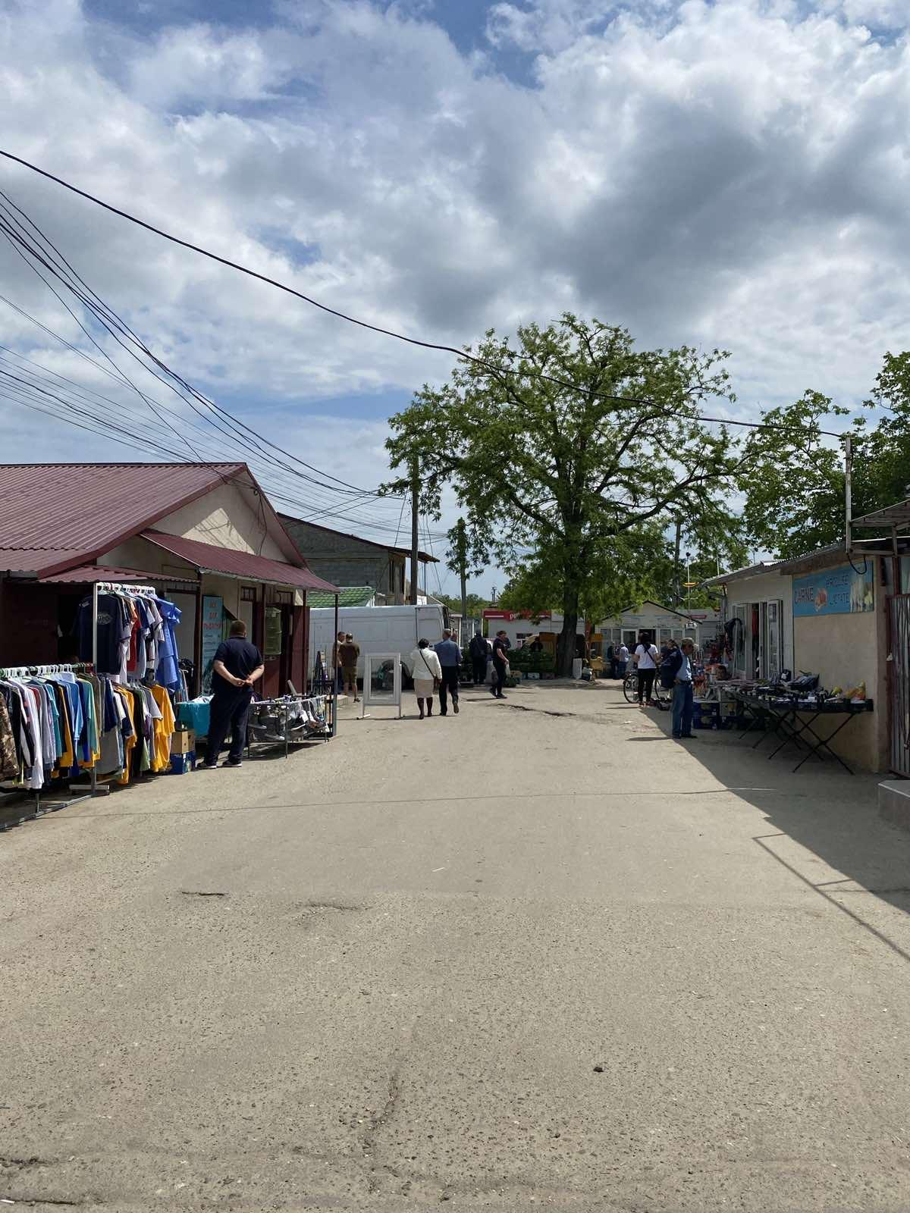
Imaginea nr.: Piața comercială

În Centrul Istoric, există un număr mare de prestatori de servicii. Gama largă de servicii oferite cuprinde servicii medicale stomatologice, servicii de înfrumusețare, servicii de catering și chirie a sălilor de banchete și multe altele. Iazul amplasat în zona de revitalizare este arendat de către un agent economic, care prestează servicii de închiriere a foișoarele și pescuit.
Este important de menționat că de serviciile prestate, cît și de bunurile comercializate, beneficiază nu doar locuitorii zonei de revitalizare, dar ai întregii localități.
Prezența magazinelor industriale și alimentare, în prejma pieții comerciale, permit antrenarea în cîmpul muncii a unui număr mare de persoane apte de muncă.
Totuși, o mare parte din zona de revitalizare nu are condiții optime pentru desfășurarea activităților economice, cele mai grave probleme fiind legate de lipsa infrastructurii de canalizare și de drumuri, precum și faptul că în piața existentă nu sunt suficiente locuri pentru comercializarea produselor agricole autohtone și necesită a fi modernizată. Datorită acestor dezavantaje, agenții economici nu percep zona ca una atractivă pentru investiții în dezvoltare.
Sfera economică din zonă se caracterizează și prin veniturile mici ale populației, cauzată de insuficiența locurilor de muncă care ar oferi salarii suficiente pentru un trai decent și condiții prielnice de muncă.

Necesități: În sectorul Centru Istoric este necesar de creat condiții prielnice pentru atragerea investitorilor privați. Aceste condiții se referă în principal la extinderea infrastructurii de drumuri și a infrastructurii de apă și canalizare. La fel, pentru a acorda producătorilor oportunitatea de comercializare a produselor agricole, este necesar de a moderniza piața existență prin amenajarea locurilor pentru comercializare cu respectarea cerințelor sanitare și organizarea țârgurilor locale în cadrul evenimentelor socio-culturale .
Pe de altă parte, locuitorii trebuie instruiți cu privire la necesitățile pieței muncii. De asemenea, este binevenită și organizarea cursurilor specializate pentru doritorii de a iniția o afacere.
O necesitate stringentă se referă la ecologizarea activităților economice. Agenții economici, în condițiile actuale, trebuie să ia măsuri adiționale pentru promovarea unor afaceri sustenabile, cât și pentru conformarea la normele de mediu.

Potențial: Numărul mare de agenți economici demonstrează potențialul economic al zonei. În Centrul Istoric există spații prielnice pentru dezvoltarea turismului local. Ca rezultat, atragerea investitorilor de talie înaltă oferă nu doar anumite servicii și produse, ci și locuri noi de muncă și venituri rezidenților din zona de revitalizare.

3.2.3. Sfera de mediu
Starea mediului ambiant reprezintă o componentă importantă a analizei aprofundate realizată în zona de revitalizare, deoarece are o influență directă asupra calității vieții și stării de sănătate a locuitorilor.
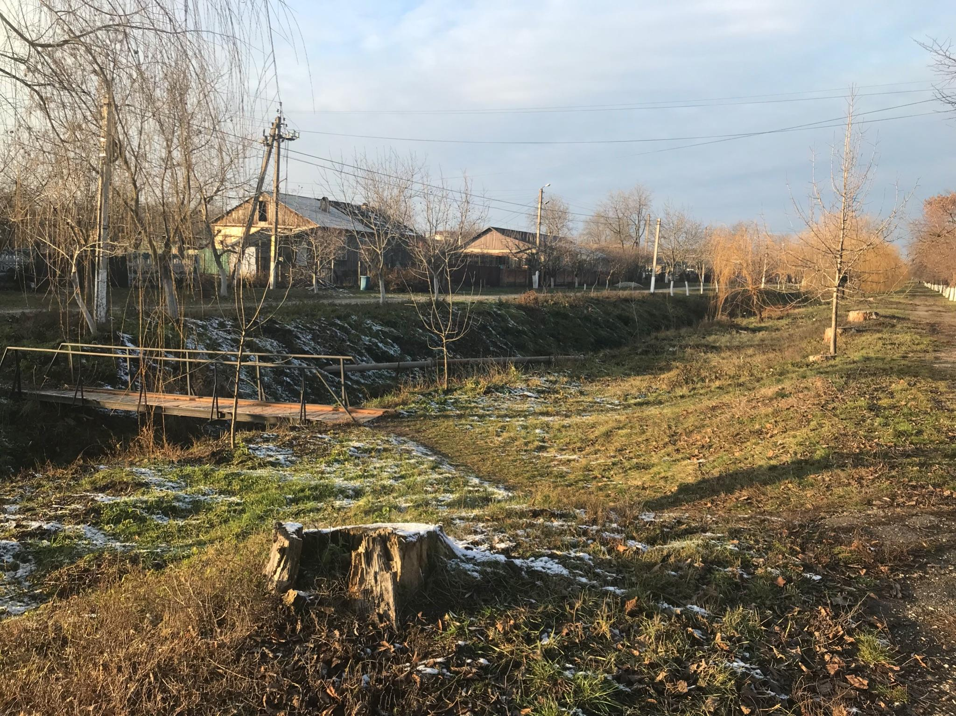
Sfera de mediu este o precondiție a dezvoltării durabile, în sensul oferit de Comisia Mondială pentru Mediu și Dezvoltare, care în raportul „Viitorul nostru comun” a menționat că „dezvoltarea durabilă este dezvoltarea care urmărește satisfacerea nevoilor prezentului, fără a compromite posibilitatea generațiilor viitoare de a-și satisface propriile nevoi”.
Zona centrului istoric se caracterizează prin mai multe probleme de mediu.
Cea mai gravă problemă este cauzată de starea ecologică a râului Gealair, care din motivul că nu au fost lucrări de reabilitare a izvoarelor și curățare a albiei râului, dar si seceta hidrologică a contribuit la secarea râulețului.
Fâșia riverană a râului nu este amenajată, pe toată lungimea râulețului care traversează zona de revitalizare constituie 1,6 km au fost construite doar 5 poduri, care sunt în stare nesatisfăcătoare. Acest fapt creează incomoditati locuitorilor, deoarece podurile asigură conexiunea pietonală a sectorului Centru cu Centrul Istoric.

O altă problemă de mediu de proporții considerabile este cauzată de insuficiența acoperirii zonei cu infrastructură de apă și canalizare. Astfel, lipsa unui sistem de evacuare adecvată a apelor uzate, provoacă daune apelor de suprafață și celor subterane. Într-un final, suferă atât mediul înconjurător, cât și oamenii.

În Centrul Istoric există platforme de colectare a deșeurilor și funcționează, în același timp, un sistem de evacuare sistematică a deșeurilor de către întreprinderea municipală. Totuși, Comisia Consultativă a scos în evidență faptul că în spațiile publice de cele mai multe ori este gunoi, care strică aspectul zonei și al întregului oraș. Acest fapt, se datorează, lipsei culturii și educației ecologice a populației.
Necesități: Pentru îmbunătățirea sferei de mediu în Centrul Istoric, se impune realizarea mai multor măsuri. În primul rând, este necesară valorificarea și amenajarea râului Gealair și a podurilor care servesc ca cale de acces. Pentru a salva râul, care are și o conotație istorică pentru oraș, în preajma acestuia au fost construite primele case, precum și salvgardarea resurselor de apă este necesar de efectuat lucrări de reabilitare a izvoarelor pentru a mări debitul de apă, precum și întărirea malurilor. Plantarea arborilor pe lungimea râulețului ar contribui la îmbunătățirea situației ecologice din oraș.
Totodată, este importantă extinderea sistemelor de apă și canalizare. O necesitate acută este și sensibilizarea populației în domeniul de mediu, promovarea culturii ecologice, inclusiv informarea cu privire la importanța colectării separate a deșeurilor și crearea condițiilor pentru realizarea acesteia. Este necesar de efectuat campanii de informare privind necesitatea încheierii contractelor de evacuare a deșeurilor prin desfășurarea ședințelor cu locuitorii zonei, elaborarea pliantelor, comunicatelor de presă. Promovarea culturii ecologice se poate realiza și prin acțiuni comune de salubrizare, pentru a cultiva simțul responsabilității. De asemenea, este importantă organizarea campaniilor de informare și conștientizare cu privire la problemele de mediu.
Este importantă și amenajarea adecvată a platformelor de colectare a deșeurilor, a tomberoanelor și urnelor. Pentru a elimina depozitarea neautorizată a deșeurilor este necesar de elaborat, în mod participativ cu implicarea locuitorilor, regulamentul privind salubrizarea și asigurarea curățeniei, precum și monitorizarea, după caz atenționarea sau sancționarea locatarilor care nu se conformează cerințelor legale în acest sens.

Potențial: Râul Gealair este o resursă incontestabilă, reprezentând un adevărat simbol, deoarece pe ambele maluri ale acestuia îşi are originea localitatea cu denumirea iniţială Kizil, aici fiind construite primele locuinţe de către coloniştii germani în anul 1909. Prin urmare, râul poate deveni o destinație turistică frumoasă, dacă va fi amenajat corespunzător.
Un aport considerabil în vederea ridicării culturii ecologice este adus de către Asociația Obștească “Mișcarea Ecologistă”, care organizează în comun cu primăria orașului activități de salubrizare a râului și parcurilor din oraș, de informare și sensibilizare a comunității privind colectarea separată a deșeurilor.

3.2.4. Sfera spațial funcțională

Analiza spaţial-funcţională a zonei de revitalizare reprezintă o detaliere a stării instituţiilor publice din zonă, spaţiilor urbane, precum şi disponibilitatea diferitelor tipuri de servicii publice pentru locuitorii zonei.
În zona de revitalizare, strada Livezilor nr. îşi desfăşoară activitatea Instituţia de Educaţie Timpurie nr. 3 “Alionuşca”. În anul 2022, instituţia a fost frecventată de 263 de copii, capacitatea maximă a acesteia fiind de 320 copii.
Clădirea instituţiei a fost edificată în anul 1978 şi este constituită din 6 blocuri cu 2 nivele şi blocul administrativ cu un nivel. În cadrul IET nr. 3 “Alionuşca”, funcționează 11 grupe dintre care două grupe creşă şi nouă preşcolare. Instituţia dispune de 1 bucătărie, sală festivă, punct medical, depozit şi spălătorie. Din numărul total al copiilor, 8 sunt copii cu cerinţe educaţionale speciale, iar în acest sens instituţia dispune de Centru de Resurse pentru Educaţie Incluzivă în cadrul căruia activează un psiholog, logoped şi cadru didactic de sprijin. În perioada anilor 2010-2011 au fost efectuate lucrări de conservare a clădirii, prin reparaţia capitală a acoperişului, schimbarea ferestrelor, a sistemului de încălzire şi apeduct.
Instituția dispune de teren sportiv cu suprafaţa de 364 m.p. dotat cu covor artificial, pavajul din curtea grădiniţei a fost renovat, inventarul de joacă a fost înnoit şi fiecare grupă dispune de teren de joacă şi pavilion.
O problemă stringentă a instituției este subsolul clădirii care din motivul lipsei sistemului de ventilare este umed. În același timp, fațada clădirii necesită a fi reparată parțial din cauza tencuielii căzute, precum și în scopul eficientizării energetice și raționalizarea consumului de energie, pereții exteriori urmează a fi izolați termic.
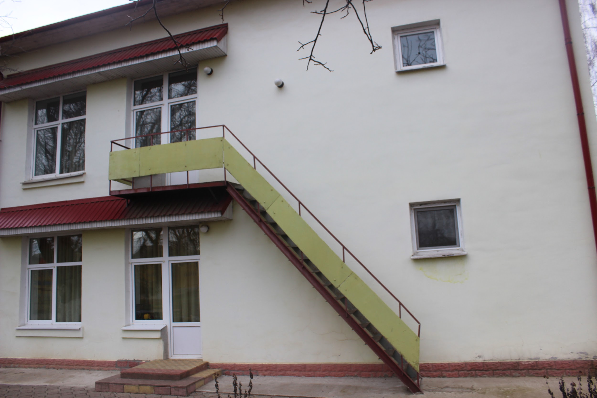
Imaginea nr. : Grădinița nr. 3 “Alionușca”
Gimnaziul rus ,,Dimitri Cantemir” este situat pe str. Ștefan cel Mare nr. 1. Clădirea instituției cu 3 (trei) etaje, construită în anul 1984, include 24 (douăzeci și patru) săli de clasă, 2 (două) laboratoare, 1 (una) cantină, 1 (una) sală de sport, 1 (un) punct medical, 1 (un) muzeu. Clădirea instituției este conectată la toate rețelele inginerești, însă atât clădirea, cât și rețelele, nu au avut intervenții capitale de la recepția clădirii, ceea ce reprezintă principala problemă a instituției. Teritoriul instituției de educație constituie 1,5383 ha și dispune de un teren de fotbal, care necesită a fi renovat.
În Gimnaziu activează 11 profesori și 11 personal auxiliar. În total, în instituție sunt școlarizați 82 elevi, dintre care 20 din familii social-vulnerabile, iar 1 elev este cu cerințe educaționale speciale (CES), 7 (șapte) refugiati din Ucraina. Capacitatea maximă a instituției este de 640 de elevi. De alimentație gratuită beneficiază 4 elevi din treapta primară (dejun), care se acordă gratuit. Este de menționat faptul că, în instituție există 8 (opt) cercuri extracurriculare în cadrul cărora sunt antrenați 30 elevi.
Instituția de educație dispune și de un teren pentru practicarea sportului, care este în stare deplorabilă și dispune de echipament sportiv învechit.
Este necesar de menționat că, la moment blocul de studii este utilizat doar parțial, partea neutilizată fiind în stare avansată de degradare și necesită intervenții capitale urgente, după cum se poate evidenția și din imaginea de mai jos.

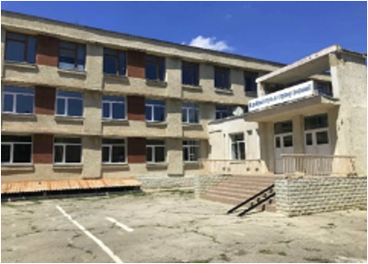
Imaginea nr. : Curtea gimnaziului rus “Dimitrie Cantemir”
Sursa (vizite de observare septembrie-noiembrie 2022)

Clădirea administrativă a primăriei orașului cu suprafața de 500 m.p. este situată pe str. Ștefan cel Mare nr. 31. Construcția are trei etaje. Pe parcursul anilor 2020-2022 au fost efectuate lucrări de reparație interioară, fapt ce a condus la îmbunătățirea condițiilor de muncă a instituției. Primăria își desfășoară activitatea la etajele 2 și 3 și în interior, instituția nu dispune de rampe de accesibilitate pentru persoanele cu mobilitate redusă. Astfel, pentru a presta servicii publice calitative este necesar de creat un centru de informare și prestare a serviciilor care să fie amplasat la parterul clădirii. La fel, în scopul raționalizării consumului de energie este necesar de termoizolat pereții exteriori ai clădirii.

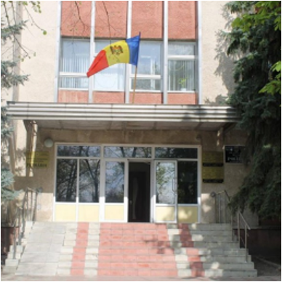

Imaginea nr. : Clădirea administrativă a primăriei orașului
Sursa: vizite de observare (septembrie-noiembrie 2022)

Instituțiile publice din zona de revitalizare au nevoie de reabilitarea sistemelor edilitare, reparații capitale și curente, eficientizarea energetică a clădirilor prin termoizolare, reabilitarea terenurilor aferente, dar și valorificarea spațiilor și terenurilor sportive ale acestora.
Necesități: Este necesar de a soluționa problemele de infrastructură prioritară a instituțiilor, în acest sens este nevoie de o analiză detaliată cu prioritizarea investițiilor. Managerii au nevoie de ajutor în soluționarea problemelor tehnice specifice. Este necesar a amenaja terenul de sport pentru a-l face atractiv și sigur. Trebuie valorificat potențialul instituțiilor, spațiile și terenurile abandonate. Crearea condițiilor de acces la serviciile publice pentru persoanele cu necesități speciale.
Potențial: În jurul instituțiilor se poate coagula un șir de evenimente culturale care vor dezvolta oferta educațională, dar și va crește comunitatea. Instituțiile de educație pot compensa pierderile de spații publice prin a permite utilizarea terenurilor sportive ca spații multifuncționale. Personalul didactic este o resursă umană importantă pentru ZR. Ei pot fi implicați în evenimente, ateliere, consiliere. Un potențial enorm îl reprezintă elevii liceului și gimnaziului, care sunt creativi și dornici de a se implica. În acest sens, a fost constituit Consiliul elevilor care are ca scop implicarea în procesul de guvernare a orașului. La fel, în zona de revitalizare sunt înregistrate și grupuri de inițiativă “Pune umărul” Asociația Băștinașilor din Ștefan Vodă, precum și ONG “Aripi Europene”, “Soroptimist” etc. care ar putea implementa proiecte, locuitorii zonei de revitalizare vor obține noi capacități în domeniul modului sănătos de viață și incluziunii sociale.
3.2.5. Sistemul spațiilor publice, spațiilor verzi, de agrement și sport
Zona de revitalizare se caracterizează ca cea mai verde zonă urbană, aici fiind situate 4 (patru) din cele 7 parcuri ale orașului.
Parcul Kizil are suprafață de circa 1,2 ha și este considerat ca fiind primul spațiu verde amenajat pe timpul coloniei nemțești, unii locuitori mai numesc zona - parcul vechi. În pofida faptului că este situat în nemijlocită apropiere de centrul orașului, parcul nu este valorificat.
Pentru a putea utiliza spațiul public în scopul sporirii coeziunii sociale în comunitate, în cadrul ședințelor grupului consultativ s-a conturat propunerea privind amenajarea unui teatru de vară, unde vor putea fi desfășurate evenimente socio-culturale. În proximă vecinătate, sunt situate două cafenele, dar din motivul că zona nu este amenajată și atractivă pentru locuitorii urbei, activitatea economică a acestora a fost sistată.
Imagine nr. : monumentul din parcul Kizil
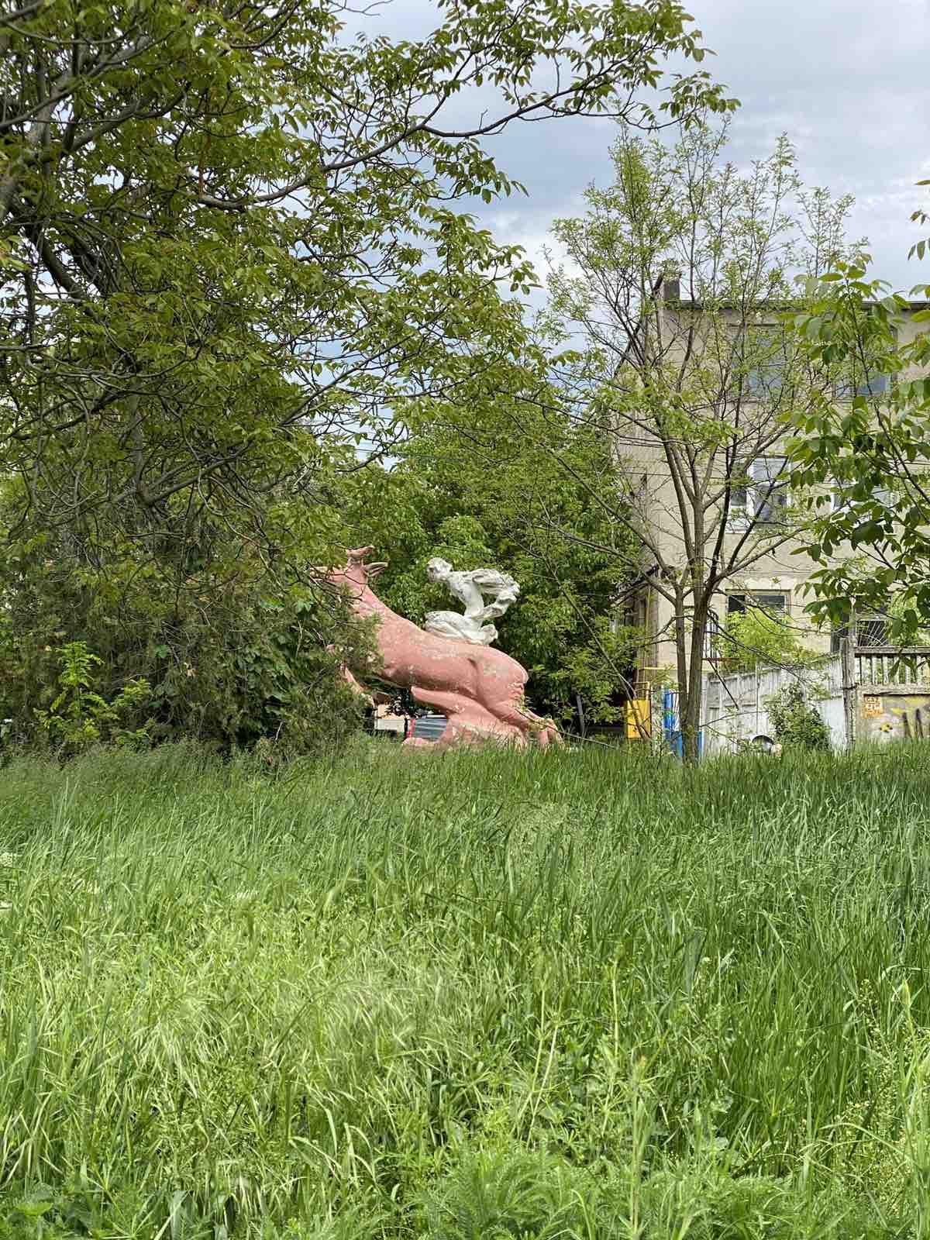
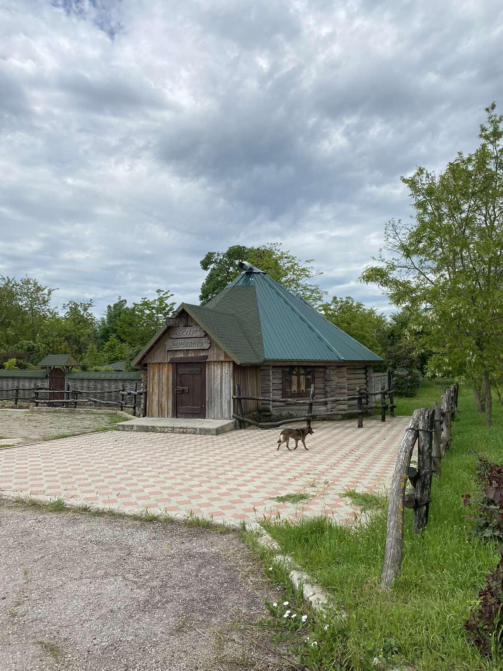
Imagine: Cafeneaua Dereviașka din preajma Parcului Kizil

Spațiul verde de la intersecția străzilor Ștefan cel Mare și Păcii și de-a lungul râulețului Gealair, ar putea fi numit parcul Gealair este o zonă verde amplasată pe ambele maluri ale râulețului. În acest spațiu este amplasată și o fântână veche construită de coloniștii germani și care a fost reabilitată cu suportul Asociației nemților din Basarabia.

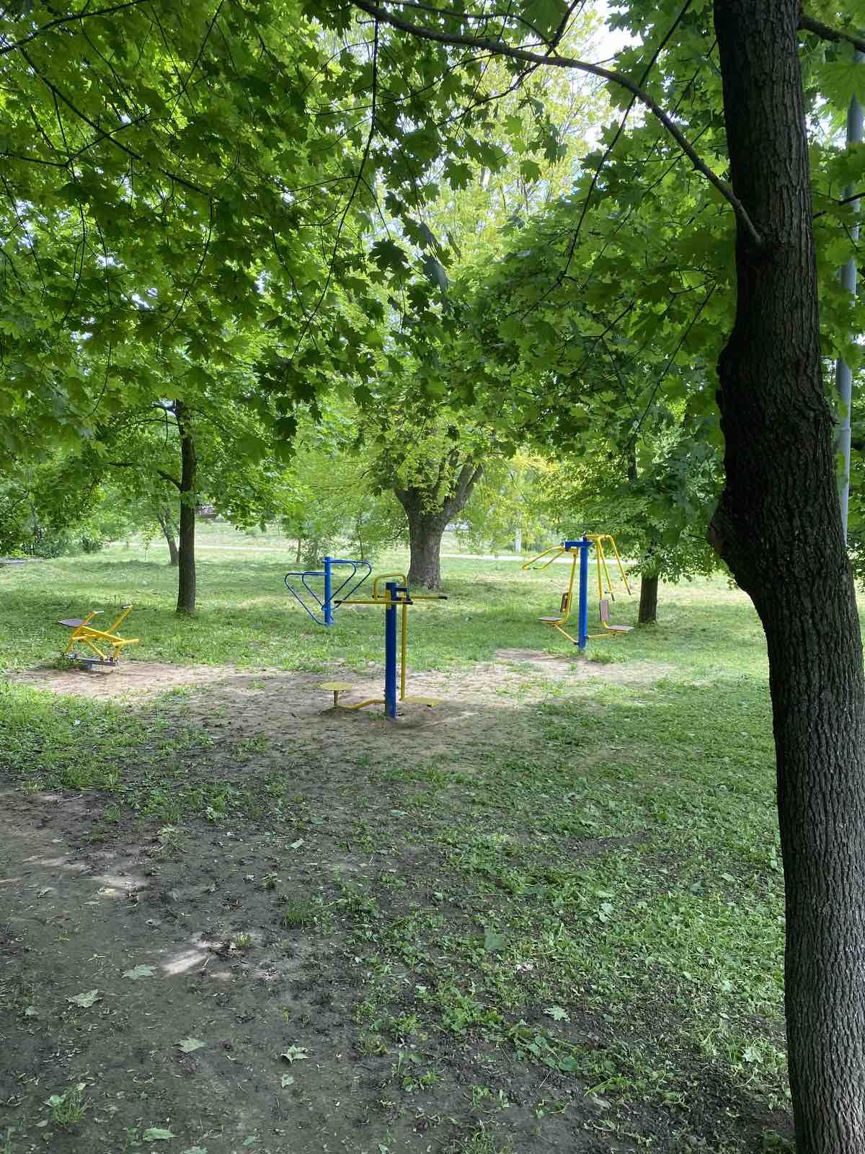
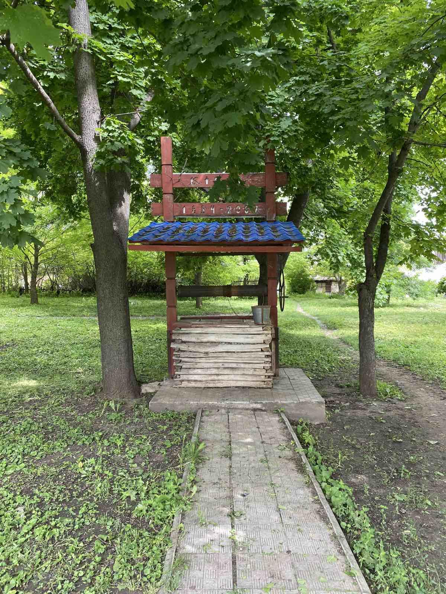

Imagine nr. : Parcul Gealair și fântâna construită de coloniștii germani din zona de revitalizare

Cel mai mare spațiu verde din orașul Ștefan Vodă este parcul cu lac Ion Palancean cu suprafața de 37 ha. Lacul este preponderent utilizat pentru creșterea peștelui și irigarea mică, iar o parte din iaz este acoperită cu vegetație. Scăldatul în iaz este interzis și nu este dotat cu punct de observație pentru salvatori.

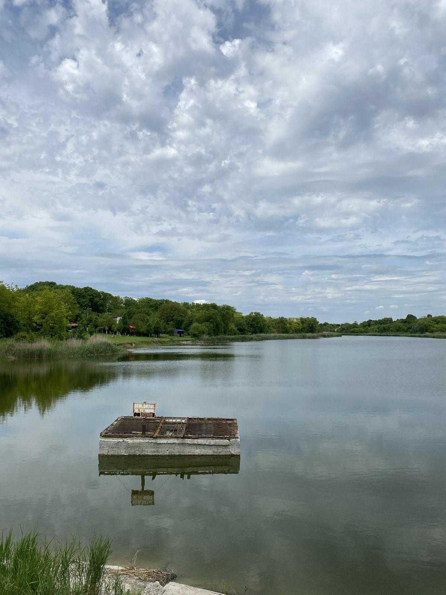
Imaginea nr. : Iazul din zona Centrul istoric
Sursa: vizita de observare (septembrie-noiembrie 2022)
Parcul Ion Palancean poate fi numit “plămânii orașului”, locuitorii zonei de revitalizare, cât și din alte zone ale orașului efectuează promenade, alergări în parc. Totuși din motivul ca nu s-au efectuat lucrări de întreținere și regenerare a arborilor, iar traseele de alergat nu sunt amenajate corespunzător, parcul a devenit impracticabil.
La intrarea în parc este amplasat monumentul “Maica îndoliată”, unde au loc o serie de manifestări de comemorare.

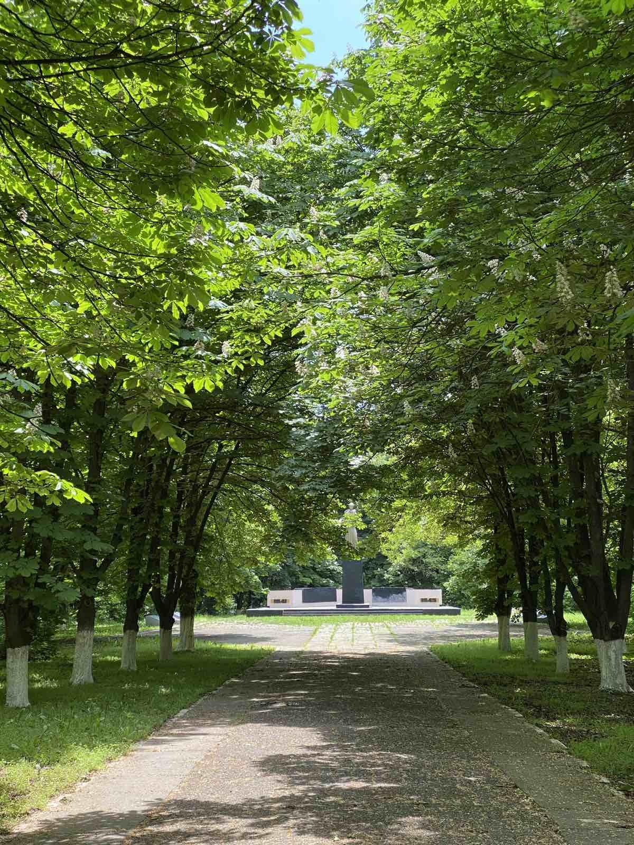

Imaginea nr. : Monumentul “Maica îndoliată” din parcul Ion Palancean

Astfel, pentru a spori atractivitatea parcului pentru locuitori și turiști, este necesar de amenajat piste pentru alergat, trasee pentru bicicliști și teren de alpinism.
O problemă a zonei de revitalizare o reprezintă lipsa spațiilor publice comune. Totodată, în ZR lipsesc zonele de recreere și agrement, spații destinate vârstnicilor, spații de cultură sau spații sportive multifuncționale. Totodată, în zona de revitalizare nu există terenuri sau complexe sportive, în afară de Stadioanele Instituțiilor de Educație, care nu sunt accesibile pentru toată comunitatea. Terenul de sport al gimnaziului rus este în stare de degradare avansată.
Drept concluzie se poate puncta că, deși zona de revitalizare dispune de multe spații verzi, majoritatea nu sunt suficient de amenajate pentru a petrece timpul liber, iar valorificarea acestora ar îmbunătăți calitatea vieții locuitorilor zonei de revitalizare și ar contribui la contracararea fenomenelor negative înregistrate în zona urbană Centrul Istoric, care la moment este în situație de criză.
Zona de revitalizare poate fi pe dreptate numită o ,,zonă verde” datorită prezenței spațiilor verzi pe întreg teritoriul zonei. Atât instituțiile din zonă, cât și blocurile de locuit au curți cu vegetație în abundență. Problema spațiilor verzi este că nu sunt întreținute suficient. Mulți din arborii în vârstă au devenit periculoși pentru populație. Vegetația de talie mică nu este îngrijită. Gazoanele lipsesc sau sunt în stare deplorabilă.
Necesități: Este necesar a crește siguranța și calitatea spațiilor publice. Sunt necesare investiții în reabilitarea sau reînnoirea mobilierului urban, a pavajelor, rețelelor de iluminat public. Este necesar în mod prioritar de a reabilita accesele pietonale spre locuințe, instituțiile publice. Oferta pentru serviciile sociale este limitată și este necesar de a diversifica serviciile pe acest domeniu prin amenajarea spațiilor comune pentru sporirea coeziunii sociale.

Este necesară amenajarea spațiilor verzi. Reabilitarea obiectivelor istorice situate în preajma râulețului Gealair, precum și amenajarea spațiului adiacent va contribui la crearea identității urbane și valorificarea patrimoniului istoric al localității. Este necesar de amenajat spațiile verzi pentru a fi accesibile persoanelor cu nevoi speciale. În scopul mobilității urbane și stimularea folosirii bicicletei este necesar de amenajat un traseu pentru bicicliști. Este necesar de amenajat piste de alergat și trasee pentru drumeți.
Potențial: Valorificarea parcului și a lacului, spațiilor verzi, va favoriza dezvoltarea şi diversificarea în perspectivă a activităţilor turistice, grație faptului că în zona de revitalizare potenţialul turistic natural se împleteşte armonios cu resurse turistice etnografice, istorice, culturale, gastronomice etc..
3.2.6. Sfera tehnică
Zona de revitalizare poate fi considerată ca una echilibrată din punctul de vedere a spațiilor de locuit. În zonă există două (2) blocuri de locuințe a câte patru (4) etaje și 2 (două) etaje, celelalte case fiind situate la sol. Blocurile de locuințe sunt construite în perioada sovietică, iar starea fizică a acestora este degradată. În stare degradată sunt și curțile blocurilor de locuințe. Acest fapt se datorează lipsei investițiilor în modernizarea acestora, precum și dotarea cu mobilier urban. Blocurile de locuințe și curțile acestora sunt întreținute de către locatari din sursele proprii.
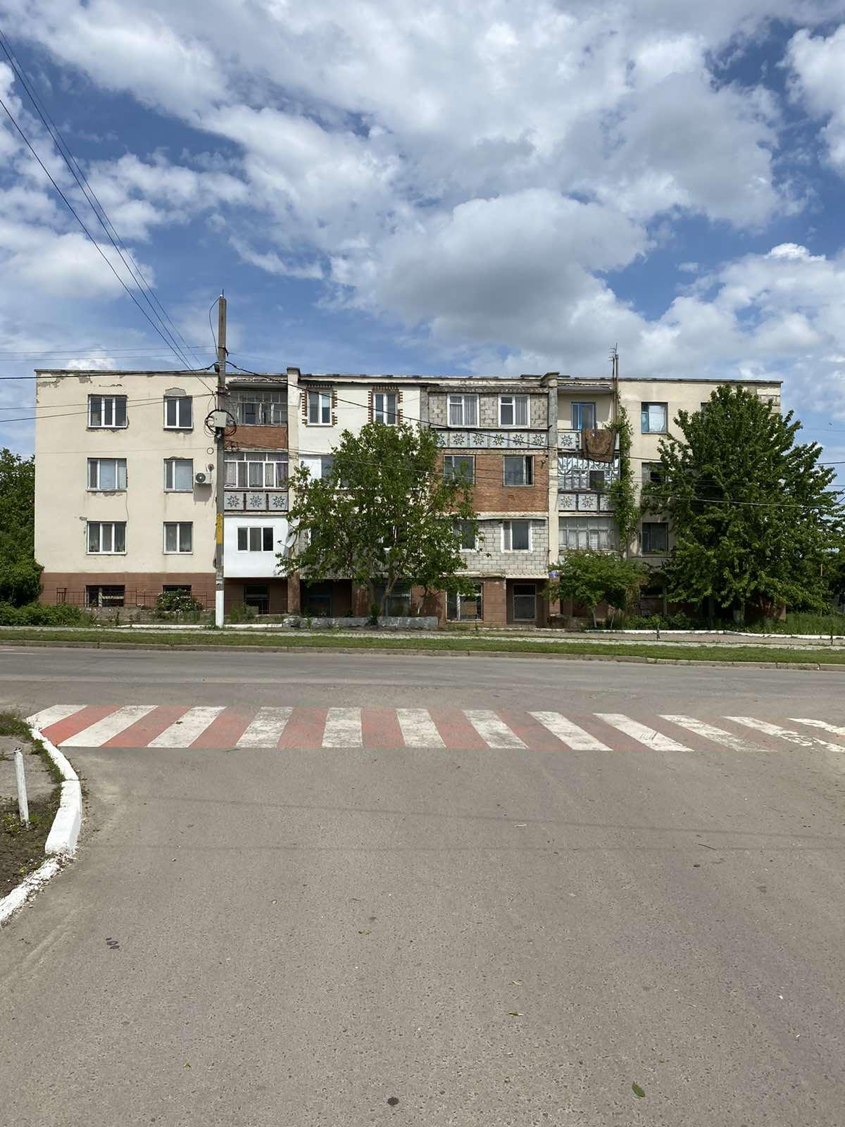
Imaginea nr. : blocul de locuit din zona de revitalizare, str. Serghei Lazo
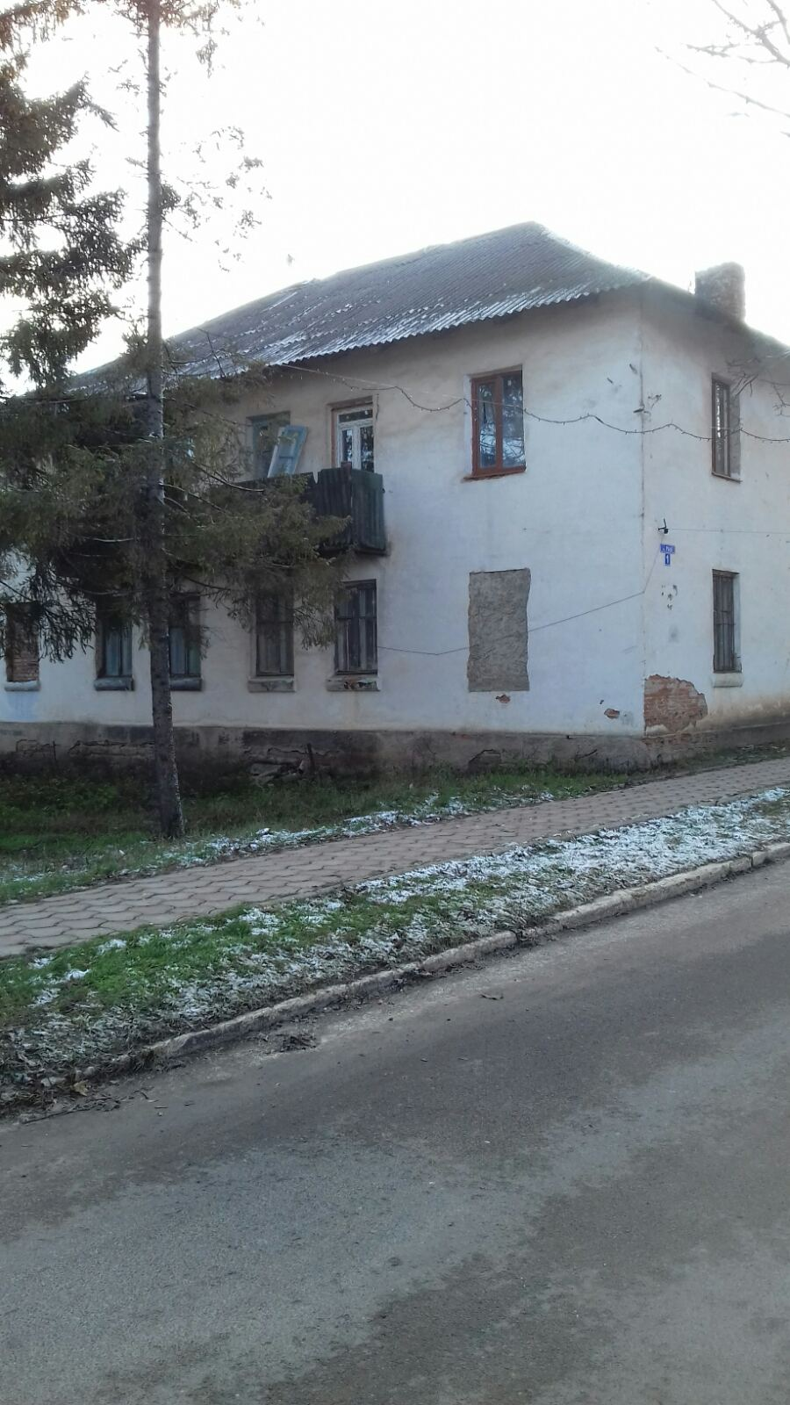
Imaginea nr. : Bloc locativ situat în zona de revitalizare, str. Păcii nr. 1
Cele mai vechi construcții din oraș sunt situate în ZR, deoarece în zona Centrul istoric își are originea orașul. Din numărul total de 379 (trei sute șaptezeci și nouă) de case de locuit din ZR, 58 de construcții rezidențiale au fost edificate în perioada anilor 1909-1940. În mare parte, obiectele de patrimoniu istoric sunt amplasate de-a lungul străzii istorice a orașului, Ștefan cel Mare și se evidențiază prin arhitectura în stil german. Totodată, majoritatea construcțiilor cu valoare istorică au suferit intervenții, prin construirea anexelor și repararea fațadelor. Distrugerea aspectului arhitectural și estetic al clădirilor în zona de protecție a patrimoniului ​au fost primele probleme evidențiate de comunitățile locale. Cauzele ce stau în spatele acestor probleme sunt ​lipsa unui regulament pentru zona de protecție și reabilitare a zonei patrimoniale de statut național, lipsa investițiilor în infrastructura locala, zona nefiind una prioritară pentru APL,​ dar și ​nivelul scăzut de conștientizare a importanței implicării locatarilor în îngrijirea zonei​.
În zona istorică este o fântână veche, locuitorii dețin poze cu clopotnița care ar putea fi reconstruită. De la str. Ștefan cel Mare (anterior Kizil) a fost moștenit modul de construcție a străzilor și ordonarea caselor. Obiectivele istorice vor aduce o valoare mai mare acestei zone și va constitui o premisă pentru dezvoltarea turismului și va deveni cartea de vizită a orașului.
Necesități: Este necesar de elaborat Planul Urbanistic Zonal prin care să se acorde zonei urbane statutul de centru istoric și un regulament pentru zona de protecție și reabilitare a zonei patrimoniale de statut național, evidența obiectelor care au valoare istorică. Păstrăm trecutul pentru viitor.
Pentru o mai bună gestionare a spațiilor comune din blocurile de locuit este necesar de a crea asociații de locatari. Este necesar de a reabilita rețele interioare și exterioare. Este necesar de a reabilita curțile blocurilor, dotarea cu mobilier urban, iluminat public, spații verzi de calitate. Este necesar de a sensibiliza rezidenții zonei pe marginea problemelor de infrastructură.
În procesul de revitalizare tehnică este important a implica la maxim potențialul social local atât în construcție, cât și la amenajări, decorațiuni, reabilitarea spațiilor verzi și nu în ultimul rând, în mentenanță. Trebuie încurajați proprietarii spațiilor și clădirilor abandonate să intervină, să conserve, să securizeze bunurile pentru a nu provoca accidente. Trebuie implicați oamenii zonei în căutarea identității lor pentru a dezvolta ulterior o imagine specifică, locală a zonei de revitalizare. Sunt necesare niște instrumente de management local, în gestiunea unui lider local.
Potențial: ​Infrastructura nu este pierdută în totalitate, în mare parte ea trebuie recondiționată. Există spații publice suficiente, curți generoase alăturate blocurilor. Instituțiile se pot implica ca mediatori în procesul de asociere, de animare a zonei. De asemenea instituțiile locale pot deveni generatoare ale reabilitării și asumării spațiului public, prin a găzdui sărbători locale, târguri, evenimente care pot coagula o comunitate.

IV. VIZIUNEA ȘI OBIECTIVELE DE DEZVOLTARE A ZONEI DE REVITALIZARE

Viziunea de dezvoltare a zonei de revitalizare reprezintă, conform Ghidului privind revitalizarea urbană pentru orașele din Republica Moldova, o descriere a stării în care se dorește să se afle zona după implementarea Programului de revitalizare urbană.

Pentru asigurarea participării comunitare la formularea viziunii de dezvoltare a zonei Centrul Istoric, a fost organizată ședința Comisiei Consultative pentru elaborarea viziunii și stabilirea obiectivelor Programului de RU. În așa mod, viziunea materializează așteptările reale ale locuitorilor și necesitățile concrete ale acestora. În cadrul ședinței, membrii Comisiei Consultative au proiectat cum va arăta zona după atingerea obiectivelor propuse și implementarea propunerilor de proiect.

Astfel, până în anul 2026, ca rezultat al implementării Programului de revitalizare urbană, Centrul Istoric al orașului Ștefan Vodă va deveni o zonă atractivă de locuit și de vizitat pentru turiști, cu spații de agrement funcționale, obiective istorice reabilitate și promovată identitatea urbană.
Zona va progresa într-o zonă dezvoltată economic, prin atragerea agenților economici și a investitorilor noi, cât și prin crearea unor noi oportunități de angajare pentru locuitori.

Totodată, infrastructura tehnico-edilitară va fi renovată sau creată, în funcție de situația inițială existentă (se va atrage atenție în special la rețelele infrastructurii de apă și canalizare, sistemele de scurgere a apelor pluviale, infrastructură de drumuri, trotuare pentru pietoni și piste pentru bicicliști).

Instituțiile de învățământ din Centrul Istoric vor fi bine amenajate și renovate, pentru a corespunde necesităților beneficiarilor - pentru copii și elevi, un loc sigur și confortabil pentru dezvoltare, iar pentru personalul didactic va deveni un loc de muncă atractiv, cu condiții favorabile de muncă.

Cu suportul asociațiilor obștești, se vor realiza măsuri de incluziune socială, de creare a serviciilor sociale noi și de sporire a gradului de conștientizare a locuitorilor din zonă, astfel încât locuitorii zonei de revitalizare să devină prietenoși, implicați și cu spirit civic.

Viziunea de dezvoltare a zonei de revitalizare implică neapărat și aspectul de dezvoltare durabilă, pentru a demonstra responsabilitate și grijă pentru generațiile viitoare, prin urmare Centrul Istoric se va dezvolta ținând cont de crearea unui mediu ecologic favorabil. Acest aspect implică inclusiv acțiuni de educare în spirit ecologic a populației- campanii de informare cu privire la importanța protecției mediului înconjurător, acțiuni de amenajare, înverzire și salubrizare a locurilor publice întreprinse în comun cu locuitorii.

Esențial este că realizarea viziunii de dezvoltare a Centrului Istoric să contribuie la progresul întregii localități, astfel încât beneficiul PRU să aibă un impact semnificativ.

Obiectivul general al Programului de revitalizare urbană presupune creșterea calității vieții locuitorilor, prin dezvoltare economică, incluziune socială și îmbunătățirea infrastructurii tehnico-edilitare.

Obiectivele specifice de revitalizare au fost formulate în baza necesităților și a potențialului elucidat în timpul analizei aprofundate a zonei de revitalizare și pot fi redate după cum urmează:

Obiectivul 1. Creșterea calității vieții locuitorilor, prin crearea spațiilor și oportunităților pentru interacțiunea socială a membrilor comunității locale

Acest obiectiv presupune mai multe acțiuni orientate spre aspectul social al revitalizării. În primul rând, creșterea calității vieții presupune o totalitate de activități, printre care crearea unor noi locuri de muncă, dar și consolidarea capacităților persoanelor de a se angaja în câmpul muncii, prin promovarea cursurilor profesionale. Acest lucru se poate realiza prin crearea de servicii sociale noi, cât și prin îmbunătățirea serviciilor existente.

Interacțiunea socială, ca aspect ce determină calitatea vieții locuitorilor, poate fi îmbunătățită prin crearea posibilităților de interacțiune și anume, crearea spațiilor de odihnă, agrement și de practicare a sportului, organizarea evenimentelor culturale, cât și prin desfășurarea acțiunilor comune de înverzire și salubrizare a spațiilor publice. Prin intermediul acestor activități se poate de asigurat nu doar interacțiunea socială, dar și creșterea nivelului de conștientizare în rândul populației.

Obiectivul 2. Valorificarea și conservarea patrimoniului istoric și arhitectural al centrului istoric ca obiectiv turistic și economic atractiv al orașului;

Pentru atingerea acestui obiectiv este necesară sensibilizarea actorilor locali în ceea ce privește conservarea și valorificarea patrimoniului arhitectural și asigurarea condițiilor pentru dezvoltarea turismului în zonă.

Obiectivul 3. Reabilitarea infrastructurii tehnico-edilitare
Prin renovarea infrastructurii de apă și canalizare populația din zonă va avea condiții decente de trai, iar starea mediului se va îmbunătăți. Prin reabilitarea drumurilor, reconstituirea obiectivelor istorice și amenajarea râului Gealair din Centrul Istoric, ceea ce indiscutabil va duce la crearea unei zone dezvoltate. Totodată, îmbunătățirea rețelei rutiere, a celei pietonale, cât și crearea pistelor pentru bicicliști va facilita dezvoltarea socio-economică a zonei, va avea efecte pozitive asupra securității circulației rutiere și va constitui o premisă pentru promovarea modului sănătos de viață și a turismului.
Pentru valorificarea potențialului economic al zonei este primordial de creat condiții optime pentru atragerea de noi investitori - asigurarea cu infrastructură de drumuri și infrastructură de apă și canalizare, identificarea spațiilor pentru investiții și atragerea de noi agenți economici. Prin valorificarea potențialului economic se vor crea locuri noi de muncă, nivelul de dezvoltare al zonei se va ridica, iar zona de revitalizare va deveni mai recunoscută local, cât și național.

Obiectivul 4. Modernizarea instituțiilor de învățământ și eficientizarea energetică a instituțiilor publice

Acest obiectiv presupune o totalitate de activități și proiecte orientate spre îmbunătățirea condițiilor existente în instituțiile educaționale din zonă. În special, se referă la măsuri de eficientizare energetică a clădirilor, renovarea infrastructurii tehnice – fațadele, acoperișurile clădirilor și dotarea cu echipamentele necesare (elemente de joacă, parcare pentru bicicliști și altele).

V. PROIECTELE DE REVITALIZARE URBANĂ

Propunerile de proiect incluse în PRU Ștefan Vodă sunt orientate spre atingerea obiectivelor de revitalizare, soluționarea problemelor și a necesităților identificate, precum și spre valorificarea potențialului zonei de revitalizare. Proiectele de revitalizare fie sunt amplasate în Centrul Istoric, fie au efecte asupra acestei zone și, derivă, neapărat, din problemele existente aici.

Coordonatorul și responsabil de implementarea proiectelor de revitalizare este autoritatea publică locală din orașul Ștefan Vodă, care dispune de potențial pentru realizarea activităților de proiect și pentru identificarea surselor de finanțare.

Proiectele de revitalizare se clasifică în proiecte de bază – care sunt esențiale pentru soluționarea problemelor identificate și proiecte complementare, pentru care nu sunt determinate încă toate elementele, inclusiv implementatorul, dar care, în perspectivă, pot contribui la atingerea obiectivelor Programului de revitalizare urbană.

Toate propunerile de proiect incluse în PRU Ștefan Vodă au caracter integrat și se consolidează reciproc, fiind orientate spre ridicarea nivelului de trai al locuitorilor din zonă.

5.2. Proiectele de bază

Nr proiectului | 1
Titlul proiectului | Păstrăm trecutul pentru viitor
Scop și direcții | Îmbunătățirea calității vieții prin revitalizarea centrului istoric Kizil, crearea infrastructurii turistice și cultural-istorice a orașului. Valorificarea luncii râulețului Gealair și reabilitarea obiectivelor istorice
Localizarea | zona de revitalizare, râul Gealair
Instituția responsabilă | Primăria orașului Ștefan Vodă
Grupurile țintă | Locuitorii zonei de revitalizare și a orașului Ștefan Vodă (circa opt mii locuitori), agenți economici - 67, instituțiile publice - 4, instituțiile de cult - 2, Grupul de Acțiune Locală “Drumul Kizilului”.
Descrierea proiectului | Proiectul presupune realizarea a 2 etape care se completează reciproc :  I etapă include lucrări de reabilitare a albiei râului Gealair și construcția podurilor care vor asigura accesul locuitorilor, precum și construcția canalelor de scurgere a apelor pluviale spre râu. Prima etapă propune salvgardarea râului, care din cauza secetei si faptului ca nu s-au efectuat lucrări de curățire a albiei, este pe cale de dispariție.  Lipsa canalelor de scurgere a apelor pluviale creează efecte negative în special în timpul ploilor torențiale. Prin urmare, prima etapă este una esențială pentru a oferi locuitorilor condiții optime de trai și desfășurare a activităților cotidiene.  II etapă își propune amenajarea terenului adiacent râulețului prin pavarea trotuarelor, inclusiv piste pentru bicicliști, iluminat stradal și reconstituirea clopotniței construită de locuitorii orașului vechi Kizil. În zona de revitalizare sunt mai multe obiecte care au conotație istorică, o fântână care a fost restabilită cu suportul localnicilor și Asociației Nemților din Basarabia. Astfel, vor fi elaborate panouri informative cu scurtă descriere a acestora. La fel, în zona riverană a râulețului au fost construite primele case de către coloniștii germani și se va crea un registru privind evidența fiecărei clădiri cu descrierea caracteristicilor istorice, arhitecturale, a stării tehnice și vom analiza posibilitățile de restabilire a acestora. Zona dispune de un scuar care va fi amenajat în spațiu de interacțiune socială și de petrecere a timpului în mod util. Activitățile vor fi de diverse tipuri (culturale, sportive, recreative) și vor fi destinate pentru toate categoriile de vârstă. Reabilitarea obiectivelor istorice va crea premise pentru dezvoltarea turismului regional.
Cost estimativ | 9 980 000 MDL
Sursa de finanțare | FNDRL; Bugetul orășenesc; Ambasada Germaniei în RM, Contribuțiile locuitorilor, Agenția Apele Moldovei;
Rezultate estimate | - 1 plan urbanistic zonal al Centrului istoric  -1 centru istoric al orașului instituit, prin elaborarea și aprobarea de către Consiliul orășenesc ;  -îmbunătățirea stării ecologice prin curățarea albiei râului Gealair;  -4 poduri din piatră construite ținând cont de specificul istoric al zonei Centrul Istoric  -3 obiective cu conotație istorică reabilitate și restaurate - fântâna și Clopotnița construite de coloniștii germani,  -amenajarea râului Gealair  -1 traseu turistic tematic transfrontalier, conectat la rețeaua regională- Republica Moldova și Ucraina  -Piloni pentru iluminat stradal instalați și mobilier urban
Metode de evaluare (măsurare) a efectelor proiectului de revitalizare | - Analiza documentelor relevante ( procese-verbale de dare în exploatare a obiectelor, facturi fiscale, etc. );  - Rapoarte de activitate (periodice/finale) întocmite pe perioada derulării proiectului);  - Consultarea actorilor cheie - sondaje și chestionarea beneficiarilor referitor la impactul proiectului, în special înlăturarea riscului de inundații în gospodăriile casnice și crearea condițiilor de odihnă pentru locuitorii din zona de revitalizare.

Nr proiectului | 2
Titlul proiectului | Eficientizarea energetică prin termoizolare a clădirii  Instituției de Educație Timpurie nr.3 Alionușca
Scop și direcții | - Crearea condițiilor prielnice de activitate pentru circa 300 copii de vârstă preșcolară și 22 persoane angajate;  - Eficientizarea termică și amenajarea estetică a instituției de educație timpurie.
Localizarea | Zona de revitalizare (IET nr.3 „Alionușca”, orașul Ștefan Vodă, str. Livezilor)
Instituția responsabilă | Primăria orașului Ștefan Vodă
Grupurile țintă | - Primăria Ștefan Vodă  - IET nr.3 „Alionușca”;  - Copiii de vârstă preșcolară (circa 300);  - Părinții copiilor de vârstă preșcolară;  - Personalul instituției (22 angajați).
Descrierea proiectului | În cadrul acestui proiect se propune reparația capitală a fațadelor instituției, termoizolarea pereților exteriori.  Toate aceste măsuri au o importanță majoră pentru o amenajare estetică și durabilă a instituției, diminuarea consumului de energie, sporirea gradului de confort termic, ceea ce duce la crearea condițiilor optime de activitate.  Un impact major al termoizolării exterioare este combaterea riscului de apariție a mucegaiului și umidității, care poate afecta grav copiii care frecventează grădinița, cât și personalul care activează aici.  Astfel, avantajul proiectului este indiscutabil atât pentru dezvoltarea armonioasă a copiilor, cât și pentru crearea condițiilor optime de lucru.
Cost estimativ | 1,3 mln MDL
Sursa de finanțare | FNDL; AIPA; Bugetul orășenesc.
Rezultate estimate | - Condiții prielnice pentru dezvoltarea copiilor;  - Condiții bune de muncă pentru personalul instituției;  - Instituție preșcolară modernizată;  - Pereți exteriori izolați termic;  - Scări adiacente renovate.
Metode de evaluare (măsurare) a efectelor proiectului de revitalizare | - Proces-verbal de dare în exploatare;  - Rapoarte de progres/raport final cu privire la derularea proiectului;  - Compararea consumului de energie înainte și după realizarea măsurilor de eficiență energetică, efectuarea auditului energetic.

Nr proiectului | 3
Titlul proiectului | Azil pentru animale fără adăpost
Scop și direcții | - Soluționarea problemei pisicilor și câinilor vagabonzi din zonă și localitate;  - Oferirea de adăpost animalelor rămase fără îngrijire.
Localizarea | Orașul Ștefan Vodă, în preajma iazului
Instituția responsabilă | Primăria orașului Ștefan Vodă  Î.M. Apă Canal Ștefan Vodă
Grupurile țintă | - Locuitorii zonei de revitalizare;  - Locuitorii din alte zone ale orașului;  - Animalele fără adăpost.
Descrierea proiectului | În orașul Ștefan Vodă, inclusiv în zona de revitalizare - Centrul Istoric o problemă acută este cea a animalelor fără adăpost, în special a câinilor vagabonzi. Numărul acestora crește în fiecare an și creează un șir de probleme. În primul rând, ei atentează la securitatea oamenilor ( în special, a copiilor), deoarece unii câini pot avea comportament agresiv. Pe de altă parte, animalele fără adăpost au influență negativă asupra sănătății publice - pot transmite diverși patogeni oamenilor și pot contamina mediul prin depunerea de excremente. Totodată, aceștia reprezintă și un factor de deranj, datorită zgomotelor produse, a mirosurilor create și a interacțiunilor agresive.  În cadrul proiectului, se propune construcția unui azil pentru animale fără adăpost (câini și pisici). Acest azil ar permite plasarea câinilor și pisicilor care vagabondează pe străzi, aici aceștia urmează să beneficieze de hrană, adăpost și servicii veterinare. Totodată, animalele ar putea fi ulterior adoptate.
Cost estimativ | 2,5 mln MDL
Sursa de finanțare | Bugetul orășenesc  Donații din partea societății civile  Contribuții ale organizațiilor societăților civile  Alte surse de finanțare
Rezultate estimate | - Azil pentru animale fără adăpost;  - Animale plasate în cadrul azilului;  - Mediu sigur și salubru.
Metode de evaluare (măsurare) a efectelor proiectului de revitalizare | - Proces-verbal de dare în exploatare a azilului;  - Rapoarte de activitate;  - Regulamentul azilului pentru câini;  - Sondaje de opinii realizate cu locuitorii.

Nr proiectului | 4
Titlul proiectului | WC public- serviciu indispensabil pentru un trai decent
Scop și direcții | - Crearea condițiilor necesare pentru un trai decent;  - Construcția în zona de revitalizare a unui WC public.
Localizarea | Zona de revitalizare a orașului Ștefan Vodă
Instituția responsabilă | Primăria orașului Ștefan Vodă  Î.M. Apă Canal Ștefan Vodă
Grupurile țintă | - Locuitorii zonei de revitalizare;  - Locuitorii orașului Ștefan Vodă;  - Vizitatorii localității;
Descrierea proiectului | În cadrul proiectului se propune construcția unei toalete publice în zona de revitalizare, în apropierea parcului central Mihai Eminescu, unde fluxul de persoane este considerabil. WC-ul public va spori considerabil nivelul de trai al locuitorilor, fiind un serviciu absolut necesar în condițiile actuale.  Toaleta urmează a fi construită cu respectarea normelor de mediu, precum și cu utilizarea eficientă a apei și energiei (prin reducerea consumului și implementarea unor echipamente eficiente).  Toaleta urmează a întruni mai multe particularități - să fie curată și atractivă, să fie accesibilă 24/7, să dețină condiții de siguranță, intimitate și decență. Totodată, spațiul trebuie să fie potrivit pentru toți utilizatorii, în special pentru persoanele cu necesități speciale.
Cost estimativ | 600 mii MDL
Sursa de finanțare | Bugetul orășenesc  Contribuțiile cetățenilor  Alte surse/donații
Rezultate estimate | - Serviciu public nou creat în zona de revitalizare;  - WC public construit după cerințele și rigorile necesare.
Metode de evaluare (măsurare) a efectelor proiectului de revitalizare | - Proces-verbal de dare în exploatare;  - Sondaje de opinii, chestionarea beneficiarilor.

Nr proiectului | 5
Titlul proiectului | Ordonarea și dezvoltarea mobilității urbane  prin îmbunătățirea infrastructurii drumurilor
Scop și direcții | - Îmbunătățirea infrastructurii drumurilor și trotuarelor din zona de revitalizare;  - Reparația drumurilor și a trotuarelor, construcția canalelor pentru scurgerea apelor pluviale;  - Crearea condițiilor adecvate de deplasare pentru locuitorii din zona de revitalizare, în special - copii, persoane în etate și persoane cu nevoi speciale;  - Încurajarea transportului alternativ prin construcția pistelor destinate acestuia.
Localizarea | Zona de revitalizare (Str. Ștefan cel Mare, str. Constructorilor)
Instituția responsabilă | Primăria orașului Ștefan Vodă
Grupurile țintă | - Primăria orașului Ștefan Vodă;  - Locuitorii zonei de revitalizare.
Descrierea proiectului | În zona de revitalizare, strada Ștefan cel Mare și Constructorilor parțial sunt neasfaltate, iar trotuarele lipsesc. Din cauza condițiilor meteorologice, starea acestora devine din ce în ce mai impracticabilă pentru locuitori, cât și pentru mijloacele de transport. Străzile neasfaltate din zona de revitalizare, în special în preajma râulețului Gealair, este zonă locativă. Distanța de la casele de locuit până la drumul de acces constituie 20 m, iar lipsa drumului de acces către strada principală crează incomodități locuitorilor, care în unele cazuri amenajează de sinestătător calea de acces. Această practică înrăutățește aspectul estetic și arhitectural al zonei, deoarece amenajările respective se efectuează fără un plan sistematizat.  Prin intermediul proiectului se urmărește reabilitarea întregii infrastructuri de drumuri și trotuare din zona de revitalizare. În așa mod, locuitorii din zonă se vor putea deplasa în condiții decente și de siguranță, iar vehiculele vor putea fi exploatate pentru o perioadă mai lungă de timp. La fel, în vederea creării condițiilor pentru transportul alternativ, este necesar de construit piste pentru bicicliști. Conform studiului realizat în cadrul elaborării propunerii de politică publică privind mobilitatea urbană, s-a constatat că numărul bicicliștilor din oraș nu depășește 7% din numărul total de locuitori. Acest număr mic se poate datora lipsei infrastructurii pentru acest tip de transport. Prin urmare, îmbunătățirea infrastructurii rutiere și construcția pistelor destinate transportului alternativ va contribui la majorarea numărului de locuitori care utilizează transportul alternativ, în acest mod protejând și mediul înconjurător.  Prin urmare, reabilitarea infrastructurii de drumuri și trotuare este esențială pentru asigurarea condițiilor decente de trai.
Cost estimativ | 15 mln MDL
Sursa de finanțare | Bugetul orășenesc  Contribuția locuitorilor
Rezultate estimate | - Km de trotuare amenajate/reabilitate  - Km de drumuri asfaltate  - Km de piste construite pentru transportul alternativ  - Km de canale de scurgere a apelor pluviale
Metode de evaluare (măsurare) a efectelor proiectului de revitalizare | - Proces-verbal de dare în exploatare a lucrărilor de reabilitare a drumurilor și trotuarelor;  - Rapoarte intermediare de progres/ rapoarte finale;  - Aplicarea metodei comparative;  - Chestionarea locuitorilor zonei de revitalizare.

Nr proiectului | 6
Titlul proiectului | Valorificarea potenţialului cultural prin renovarea parcului Kizil  şi amenajarea spaţiului pentru organizarea evenimentelor culturale
Scop și direcții | - Dezvoltarea identităţii culturale a oraşului şi promovarea turismului cultural prin amenajarea amfiteatrului pentru organizarea festivalurilor de interes local şi regional;  - Extinderea şi reabilitarea din punct de vedere ecologic a parcului Kizil, prin extinderea, regenerarea şi ameliorarea calităţii spaţiilor verzi, în scopul îmbunătăţirii factorilor de mediu şi sănătăţii populaţiei  - Renovarea aleilor pietonale şi dotarea parcului cu mobilier urban nou;  - Instalarea sistemului de iluminat şi sistemului de securitate video
Localizarea | zona de revitalizare (str. Constructorilor, Parcul Kizil )
Instituția responsabilă | Primăria orașului Ștefan Vodă
Grupurile țintă | - Locuitorii zonei de revitalizare  - Locuitorii oraşului  - Vizitatori, turişti
Descrierea proiectului | În zona de revitalizare lipseşte un spaţiu amenajat pentru desfăşurarea evenimentelor la aer liber. De regulă, activităţile culturale se desfăşoară în zona centru a oraşului, unde sunt blocuri de locuit, creînd disconfort locuitorilor din proximă vecinătate. Astfel, parcul Kizil este amplasat la o distanţă semnificativă de blocurile locative şi are un potenţial bun pentru amenajarea într-un spaţiu pentru desfăşurarea evenimentelor la aer liber.  La fel, acest parc are şi o conotaţie istorică, fiind primul spaţiu verde amenajat pe timpul coloniei nemţeşti, unii locuitori mai numesc zona parcul Vechi. Prin intermediul proiectului se urmărește amenajarea spațiului cultural în zona de revitalizare sub forma unui teatru de vară. Obiectivul general constă în creşterea calităţii vieţii în ZR prin diversificarea infrastructurii urbane specifice culturii ca factor care stimulează interacţiunea dintre membrii societăţii, contribuie la îmbunătăţirea accesului la cultură şi valorificarea potenţialului cultural. Teatrul de vară va constitui o platformă pentru interacţiune şi comunicare pentru persoanele cu diferite vârste. La fel, în parcul renovat va fi acces la informaţii şi comunicare prin realizarea unei reţele de internet wireless. În parc va fi amenajat şi un spaţiu pentru comercializare pentru artizanii locali.  Instituţiile de profil din cadrul primăriei oraşului în comun cu locuitorii zonei de revitalizare vor elabora în comun un plan de activităţi, în baza căruia vor fi desfăşurate concerte, expoziţii, proiecţii de film etc. Totodată, spaţiul cultural va putea fi utilizat pentru desfăşurarea atelierelor de instruire, workshop-urilor, organizate de centrul de tineret din oraşul Ştefan Vodă, Centrul de Sănătate Prietenos Tinerilor “Iunona”, organizaţiile neguvernamentale şi grupurile de iniţiativă din oraş.  Totodată spaţiul cultural va atrage locuitorii din tot oraşul şi localităţile din preajmă, generând potenţial pentru dezvoltarea economică la nivel local.  În această ordine de idei, proiectul oferă oportunitatea unui parteneriat între comunitatea locală şi administraţia publică, care va fi implicată în organizarea evenimentelor culturale şi va contribui la promovarea talentelor locale. Prin urmare, renovarea parcului va îmbunătăţi calitatea vieţii locuitorilor.
Cost estimativ | 1 mln MDL
Sursa de finanțare | FNDRL  Bugetul orășenesc  Programul de granturi “DAR 1+3”
Rezultate estimate | - spaţiu amenajat cu scenă şi condiţii adecvate  - numărul colectivelor locale implicate  - condiţii de interacţiune favorabile create  - numărul de festivaluri, concerte, evenimente culturale efectuate  - sistem de iluminat public şi de monitorizare video  - trotuare amenajate/reabilitate
Metode de evaluare (măsurare) a efectelor proiectului de revitalizare | - Proces-verbal de dare în exploatare a lucrărilor de reabilitare a drumurilor și trotuarelor;  - Rapoarte intermediare de progres/ rapoarte finale;  - Aplicarea metodei comparative;  - Chestionarea locuitorilor zonei de revitalizare.

Nr proiectului | 7
Titlul proiectului | Amenajarea spațiilor de relaxare și socializare pentru adolescenți, tineri, adulți și persoane cu necesități speciale
Scop și direcții
Localizarea | zona de revitalizare (scuarul adiacent sectorului rezidențial  de pe strada Ștefan cel Mare)
Instituția responsabilă | Primăria orașului Ștefan Vodă
Grupurile țintă | - Locuitorii zonei de revitalizare  - Locuitorii oraşului  - Vizitatori, turişti
Descrierea proiectului | Strada Ștefan cel Mare din ZR, este o stradă rezidențială și dispune de scuar, care necesită a fi valorificat. Astfel, spațiul adiacent sectorului rezidențial trebuie regândit ca spațiu public partajat. Proiectul presupune amenajarea spațiilor de relaxare și socializare pentru interacțiunea persoanelor de diferite vârste și realizarea activităților de recreere. În acest sens, proiectul prevede: instalarea băncilor și grupurilor de bănci dotate cu pergole acoperite de vegetație;amenajarea mobilierului stradal creativ (ex. leagăne, șezlonguri urbane);intalarea meselor pentru șah și/sau tablelor de șah supradimensionate; instalarea meselor pentru tenis de masă; amenajarea spațiilor publice destinate persoanelor cu mobilitate redusă (ex. leagăn special destinat pentru aceste persoane); construirea aleilor pietonale și a pistelor pentru transportul alternativ (biciclete, role, trotinete).
Cost estimativ | 1,5 mln MDL
Sursa de finanțare | Solidarity Fund PL  FNDRL  Bugetul orășenesc  Programul de granturi “DAR 1+3”
Rezultate estimate | Regândirea spațiilor publice din ZR
Metode de evaluare (măsurare) a efectelor proiectului de revitalizare | Numărul intervențiilor pentru reabilitarea spațiului public.  Numărul persoanelor care folosesc spațiul public revitalizat

5.3. Proiecte complementare
N55.
Nr proiectului | 1
Titlul proiectului | Elaborarea Regulamentului Local pentru protecția patrimoniului arhitectural și al spațiilor publice din Zona Istorică a orașului și planului urbanistic zonal a centrului istoric cu implicarea membrilor comunității
Localizarea | Zona de Revitalizare ( str. Ștefan cel Mare)
Descrierea proiectului | Elaborarea Regulamentului Local pentru protecția patrimoniului construit și al spațiilor publice al Zonei Istorice a orașului Ștefan Vodă, într-o manieră participativă. Se va elabora acest document, anexă la PUG-ul orașului, unde se vor stipula regulile de intervenție permise în zona istorică - strada Ștefan cel Mare. Regulamentul se va elabora în o manieră participativă și multidisciplinară și consultând comunitatea locală, specialiștii din domeniu.  Proiectul include o componentă soft: activități complementare (10% din valoarea proiectului).
Cost estimativ | 100 000 MDL
Sursa de finanțare | Solidarity Fund PL  Bugetul orășenesc
Rezultate estimate | - Regulament elaborat și aprobat  - PUZ elaborat și aprobat
Metode de evaluare (măsurare) a efectelor proiectului de revitalizare | - Proces-verbal a ședințelor grupului consultativ din ZR;  - Rapoarte intermediare de progres/ rapoarte finale;  - Chestionarea locuitorilor zonei de revitalizare.
r proiectului

Nr proiectului | 2
Titlul proiectului | Promovarea centrului istoric și  crearea brandului local cu implicarea băștinașilor
Localizarea | Zona de Revitalizare ( centrul istoric)
Descrierea proiectului | Proiectul urmărește scopul implicării directe a rezidenților și băștinașilor în procesul de amenajare a spațiului public, pentru colectarea informațiilor relevante pentru constituirea centrului istoric, cât și dezvoltarea produselor și serviciilor împreună cu utilizatorii. Vor fi desfășurate în zona de revitalizare, unde avem și un muzeu a localității Kizil. Elevii Instituțiilor de Educație situate în zona de revitalizare și a celor din sectorul centru (Școala de Arte, Școala Profesională) vor fi antrenați la ateliere de lucru cu genericul “Orașul vechi Kizil” și vor reconstitui prin imagini aspectul orașului. În cadrul proiectului vor fi elaborate și instalate panouri informative la intrare pe strada Ștefan cel Mare, indicatoarele în oraș, care ar direcționa turiștii și vizitatorii. Instalarea plăcuțelor informative pe obiectivele istorice.  Revitalizarea centrului istoric va fortifica sentimentul de comunitate a celor implicați într-un exercițiu de urbanism participativ, cu o abordare participativă, va spori interacțiunea socială, va consolida încrederea între locuitori, va diminua segregarea spațială și va stimula parteneriate eficiente.
Cost estimativ | 80 000 MDL
Sursa de finanțare | Solidarity Fund PL  Creative Estonia  Bugetul orășenesc
Rezultate estimate | - nr. panouri informative și plăcute elaborate și instalate  - tineri, adulți, persoane cu necesități speciale își vor îmbunătăți aptitudinile de comunicare, proiectare și distribuirea informației  - nr. atelierelor de lucru
Metode de evaluare (măsurare) a efectelor proiectului de revitalizare | - Proces-verbal a ședințelor grupului consultativ din ZR;  - Rapoarte intermediare de progres/ rapoarte finale;  - Chestionarea locuitorilor zonei de revitalizare.

Nr proiectului | 3
Titlul proiectului | Eficientizarea serviciilor publice  prin crearea Centrului de informare și servicii pentru cetățeni
Localizarea | Zona de Revitalizare ( clădirea administrativă a primărie,  str. Ștefan cel Mare nr. 31)
Descrierea proiectului | Centrul reprezintă o abordare diferită către procesul de prestare a serviciilor publice, unde cetăţeanul are statut de consumator al serviciului (client). Astfel, fiind un consumator, cetăţeanul aşteaptă ca organele de administraţie publică locală îi vor acorda o atenţie promptă şi necesară în procesul soluţionării cererii, plângerilor depuse de cetăţean, precum şi prestarea serviciilor necesare. Prin crearea prezentului Centru, administraţia publică va implementa conceptul de guvernare prietenos faţă de cetăţean.  Urmare a creării centrului, vor fi realizate următoarele obiective:  A. Oferirea informației despre responsabilitățile și competențele APL și prestarea serviciilor publice clienţilor într-un mod calitativ și profesionist.  B. Prestarea serviciilor într-un singur punct de acces, recepţie şi eliberare a documentelor şi actelor aferente serviciilor prestate.  C. Reducerea costurilor directe și indirecte ale APL dar și a clienților care apelează la serviciile publice.  D. Îmbunătățirea comunicării cu cetățenii, pentru a contribui la mărirea nivelului de satisfacție și transparenței în activitatea APL.  E. Facilitarea cooperării electronice între APL, instituțiile centrale și desconcentrate  Ghișeul de primire a centrului va fi amplasat la parterul clădirii administrative a primăriei, fapt ce va facilita accesul persoanelor cu posibilități motorii reduse la serviciile publice.
Cost estimativ | 300 000 MDL
Sursa de finanțare | Programul “Comunitatea Mea”  Bugetul orășenesc
Rezultate estimate | - nr. beneficiarilor CISC  - nr. locurilor de muncă create  - 1 (un) centru de informații și servicii pentru cetățeni creat
Metode de evaluare (măsurare) a efectelor proiectului de revitalizare | - Proces-verbal a ședințelor grupului consultativ din ZR;  - Rapoarte intermediare de progres/ rapoarte finale;  - Chestionarea locuitorilor zonei de revitalizare.

Nr proiectului | 4
Titlul proiectului | Centrul de plasament temporar “HOSTPEACE”
Localizarea | Zona de Revitalizare ( fosta bibliotecă orășenească)
Descrierea proiectului
Cost estimativ
Sursa de finanțare
Rezultate estimate | - nr. panouri informative și plăcute elaborate și instalate  - tineri, adulți, persoane cu necesități speciale își vor îmbunătăți aptitudinile de comunicare, proiectare și distribuirea informației  - nr. atelierelor de lucru
Metode de evaluare (măsurare) a efectelor proiectului de revitalizare | - Proces-verbal a ședințelor grupului consultativ din ZR;  - Rapoarte intermediare de progres/ rapoarte finale;  - Chestionarea locuitorilor zonei de revitalizare.

Nr proiectului | 5
Titlul proiectului | Intensificarea activității economice  prin modernizarea pieței comerciale
Localizarea | Zona de Revitalizare ( piața comercială, str. Alexandru cel Bun)
Descrierea proiectului | Proiectul de modernizare a pieței comerciale va contribui la crearea condițiilor adecvate și sigure pentru comercializarea produselor autohtone. Proiectul include: construcția unei hale moderne, unde vor fi comercializate produsele din carne și lapte; instalarea unui pavilion și a 20 căsuțe rustice/gherete (în piață și la intrare), unde producătorii autohtoni vor vinde miere, flori, obiecte de meșteșugărit popular, vinuri, legume, fructe și alte bunuri de consum. Piața va fi pavată, fiind construit un nou drum de acces.
Cost estimativ | 3 000 000 MDL
Sursa de finanțare | Bugetul orășenesc  Parteneriat public-privat  FNDL  UNDP
Rezultate estimate | - 1 piață comercială modernizată  - 2 locuri de muncă create  - km. de drum pavat  - nr. comercianților  - nr. cumpărătorilor
Metode de evaluare (măsurare) a efectelor proiectului de revitalizare | - Proces-verbal a ședințelor grupului consultativ din ZR;  - Rapoarte intermediare de progres/ rapoarte finale;  - Chestionarea locuitorilor zonei de revitalizare.

Nr proiectului | 6
Titlul proiectului | Modernizarea Gimnaziului rus “Dimitrie Cantemir”
Localizarea | Zona de Revitalizare ( str. Ștefan cel Mare)
Descrierea proiectului | Proiectul presupune îmbunătățirea infrastructurii educaționale, precum și creșterea accesului, calității și a atractivității sistemului educațional în ZR prin modernizarea și renovarea Gimnaziului rus ,,Dimitrie Cantemir”. Dezvoltarea instituțională se va realiza printr-un complex de intervenții privind reparația capitală a clădirii, reabilitarea sistemului termic, modernizarea rețelelor electrice, reabilitarea sistemului de aprovizionare cu apă și canalizare, renovarea blocurilor sanitare, renovarea sălii sportive, renovarea și dotarea blocului alimentar, extinderea sistemului de iluminat exterior, izolarea termică a pereților exteriori, schimbarea ferestrelor, ușilor și altor măsuri de eficiență energetică.  Totodată, proiectul prevede realizarea amenajăriilor exterioare care să cuprindă reabilitarea pavajului, modernizarea spațiilor sportive, crearea unui spațiu pentru activități de recrere, intervenții privind amenajarea spațiilor verzi etc.  Proiectul presupune crearea în cadrul instituției de educație a unui Laborator de creativitate pentru elevi și profesori și dotarea acestuia cu table interactive, tablete, software și alte soluții inteligente destinate educației SMART.  Proiectul conține o componentă soft care prevede activități privind promovarea educației incluzive, dezvoltarea managementului instituției, perfecționarea profesională a personalului instituției, dezvoltarea ofertei educaționale, precum și dezvoltarea unor parteneriate și proiecte locale, naționale și internaționale care să asigure implicarea instituției în viața comunității locale.
Cost estimativ | 20 000 000 MDL
Sursa de finanțare | Bugetul orășenesc  FNDL  FISM
Rezultate estimate | - Modernizarea Gimnaziului rus “Dimitrie Cantemir”
Metode de evaluare (măsurare) a efectelor proiectului de revitalizare | - Proces-verbal a ședințelor grupului consultativ din ZR;  - Rapoarte intermediare de progres/ rapoarte finale;  - Chestionarea locuitorilor zonei de revitalizare.

Nr proiectului | 7
Titlul proiectului | Stimularea interacțiunii sociale, comunicării și agrementului prin amenajarea lacului și parcului Ion Palancean
Localizarea | Zona de Revitalizare
Descrierea proiectului | Spațiu public de calitate un obiectiv major al orașului care tinde să devină eco-friendly. Amenajarea Parcului Ion Palancean și a lacului, care este o adevărată bijuterie a orașului, va crea premise pentru dezvoltarea turismului în comunitate.  Proiectul presupune amenajarea lacului și parcului prin crearea traseelor pentru ciclism, alergat, drumeții, dar și instalarea gheretelor, teraselor pentru inițierea afacerilor de comerț. Parcul Ion Palancean dispune de arbori care ar putea constitui spații de joacă prin instalarea scărilor din frânghie cu trepte de lemn și alt inventar care va stimula viața activă a locuitorilor ZR. Astfel, parcul va fi transformat din loc de trecere în spațiu de socializare și agrement.
Cost estimativ | 30 000 000 MDL
Sursa de finanțare | Bugetul orășenesc  FNDL  Parteneriate transfrontaliere
Rezultate estimate | Iazul și parcul Ion Palancean reabilitat și amenajat atractiv pentru locuitori și vizitator
Metode de evaluare (măsurare) a efectelor proiectului de revitalizare | - Proces-verbal a ședințelor grupului consultativ din ZR;  - Rapoarte intermediare de progres/ rapoarte finale;  - Chestionarea locuitorilor zonei de revitalizare.

6. Cadrul financiar al programului
Cadrul financiar al Programului trebuie considerat ca fiind estimativ, acesta fiind supus riscului unor erori semnificative. Argumentarea în acest sens este existența unui număr mare de factori de incertitudine în privința accesării surselor externe, a planurilor detaliate privind implementarea proiectelor, gradul de maturitate a unor proiecte incluse în PRU, precum și incapacitatea de a estima cu exactitate gradul potențial de implicare în procesul de revitalizare a partenerilor externi.
Tabelul Nr. prezintă cadrul financiar estimativ al PRU, inclusiv divizarea acestuia conform surselor de finanțare. Primul rând conține costurile rezultate din valoarea estimată a proiectelor de bază incluse în programul de revitalizare, pentru care se cunoaște o estimare destul de precisă a valorii acestora (maturitatea acestor proiecte indică faptul că implementarea lor va avea loc în următorii ani).
Al doilea rând conține valoarea estimată a proiectelor complementare, acestea fiind estimate foarte general.

 | Surse proprii |  |  | Surse private | Suma
 | Proprii  (municipale) | Naționale | Externe | Surse private | Suma
Proiecte de bază | 600 000 | 20 000 000 | 2 500 000 | 10 000 | 23 110 000
Proiecte complementare  (estimate) | 80 000 |  | 100 000 |  | 180 000
Suma | 680 000 | 20 000 000 | 2 600 000 | 10 000 | 23 290 000
Tabelul nr. Cadrul financiar al PRU
VII. Implementarea și managementul programului de revitalizare
Revitalizarea urbană reprezintă un proces cu o abordare complexă și inovatoare, formată dintr-un ansamblu de activități cuprinzătoare, desfășurate de diverse părți interesate, care trebuie corelate pentru a obține rezultate integrate în toate domeniile de intervenție. Acest fapt determină necesitatea de a gestiona acest proces într-o manieră continuă, eficientă și bazată pe parteneriat.
Principalul instrument pentru implementarea Programului de Revitalizare Urbană al orașului Ștefan Vodă pentru anii 2023–2026 va fi Comitetul de Coordonare a procesului de revitalizare urbană în orașul Ștefan Vodă, care va asigura implementarea documentului strategic. Președintele Consiliului va fi primarul orașului Ștefan Vodă. Viceprimarul de ramură (responsabil de domeniu atragerea investițiilor) va fi responsabil de coordonarea procesului de revitalizare în oraș și va asigura coordonarea activității Comitetului de coordonare.
Persoana responsabilă de revitalizarea urbană va fi responsabilă de:
- Coordonarea și monitorizarea programului, inclusiv pregătirea planurilor anuale de acțiune a programului, după caz;
- Conlucrarea cu Comisia Consultativă pentru a asigura implicarea rezidenților în procesul de implementare;
- Raportare anuală sub forma notelor informative publice (sau alte forme de comunicare și canale) inclusiv către Consiliul Local;
- Adaptarea programului la necesitățile reale din zona de revitalizare prin consultarea Comisiei Consultative și ale Comitetului de Coordonare;
- Informarea și propunerea modificărilor pentru aprobare de către Consiliul orășenesc Ștefan Vodă;
- Colaborarea cu diverse direcții, structuri și specialiști din cadrul primăriei pentru asigurarea bunei implementări a programului.
- Comisia Consultativă este grupul intersectorial cu rolul de asigura consultarea rezidenților și tuturor părților interesate privind procesul de implementare. Mai mult decât atât, prin intermediul liderilor locali, Comisia va încuraja și facilita implicarea partenerilor locali, dar mai ales a locuitorilor în acțiuni concrete de revitalizare, prin contribuții proprii sub formă de efort, în natură, contribuție financiară etc.
- Consiliul orășenesc Ștefan Vodă reprezintă organul reprezentativ al orașului care aprobă Programul, aprobă bugetul anual al orașului (inclusiv surse pentru implementarea programului).
- Partenerii procesului reprezintă instituții socio-culturale din oraș, antreprenori locali și alte părți interesate în procesul de revitalizare. Rolul partenerilor este de contribui la implementarea eficientă programului prin: contribuții financiare și în natură; participarea la procesul decizional (la discuții și ședințe ale Comisiei Consultative); promovarea procesului la nivel local, regional și național.

